T.C.

ESKİŞEHİR OSMANGAZİ ÜNİVERSİTESİ BİLGİSAYAR MÜHENDİSLİĞİ BÖLÜMÜ
2025-2026 Eğitim-Öğretim Yılı



152118640- ENGINEERING RESEARCH ON CYBER SECURITY

FİNAL RAPORU

Proje Başlığı

“PHOENIX (Phishing Hazard Observation and Evaluation using Neural Intelligence eXtension) ”

Projeyi Hazırlayanlar:

Dide ŞENGÜL 152120221041
Ata Can ÖZCİHAN 152120221103

Danışman:

Dr. Öğr. Üyesi İLKER ÖZÇELİK

A. PLANLAMA 5
A.1. Özet (Abstract) ve Anahtar Kelimeler (Keywords) 5
ABSTRACT 5
A.2. Bilgi Gereksinim Belirleme, Problemin Tanımlanması 6
A.2.1. Amaç 6
A.2.2. Konu ve Kapsam 6
A.2.3. Literatür Özeti 7
A.3. Beklenen Fayda 7
A.3.1. Özgün Değer 7
A.3.2. Yaygın Etki / Katma Değer 8
A.4. Yöntem 8
A.4.1. Araştırma Tasarımı ve Yaklaşım 8
A.4.2. Derin Öğrenme Modeli 8
A.4.3. Backend API Geliştirme 9
A.4.4. Chrome Tarayıcı Eklentisi 9
A.5. Araştırma Olanakları 9
A.5.1. Donanım Olanakları 9
A.5.2. Yazılım ve Araçlar 9
A.5.3. Veri Kaynakları 9
A.6. Çalışma Takvimi 10
A.6.1. İş Zaman Çizelgesi 10
A.6.2. Kim Ne İş Yapacak 10
B. ANALİZ 11
B.1. Sistem Gereksinimlerini Ortaya Çıkarma Yöntem ve Teknikleri 11
B.1.1. Yüz Yüze Görüşme 11
B.1.2. Yazılı Basılı Belge İnceleme 11
B.1.3. Anket 11
Soru 1: İnternette gezinirken daha önce bir phishing (oltalama) saldırısına maruz kaldınız mı? 12
Soru 2: Bir web sitesinin sahte (phishing) olup olmadığını nasıl anlarsınız? 12
Soru 3: Tarayıcınıza kurulu bir eklenti ziyaret ettiğiniz sitenin phishing olduğunu otomatik olarak tespit edip sizi uyarsaydı, bu eklentiyi kullanır mıydınız? 13
Soru 4: Bir web sitesinin phishing olduğuna dair uyarı aldığınızda ne yaparsınız? 13
Soru 5: Phishing saldırılarına karşı kendinizi ne kadar güvende hissediyorsunuz? 13
B.1.4. Gözlem 14
B.1.5. Veri Akış Şemaları 14
B.1.5.1. Kavramsal Veri Akış Şeması 14
B.1.5.2. Mantıksal Veri Akış Şeması 14
B.1.5.3. Fiziksel Veri Akış Şeması 15
B.1.6. Olay Tabloları, Durum Formları, İşlevsel Analiz Raporu, İş Akış Şeması 15
B.1.6.1 Durum Formları 16
B.1.6.2 İşlevsel Analiz Raporu Temel işlevler 16
Özellik grupları(F-02 detayı) 17
Kısıtlar ve varsayımlar 17
B.1.6.4 İş Akış Şeması 17
B.2. Sistem Gereksinimleri 18
B.2.1. İşlevsel Gereksinimler 18
B.2.2. Sistem ve Kullanıcı Arayüzleri ile ilgili Gereksinimler 18
Chrome Eklentisi Kullanıcı Arayüzü: 18
Backend API Arayüzü: 19
Sistem İçi İletişim Arayüzü: 19
B.2.3. Veriyle İlgili Gereksinimler 19
Özellik Çıkarımı Gereksinimleri: 19
B.2.4. Kullanıcılar ve İnsan Faktörü Gereksinimleri, Güvenlik Gereksinimleri 19
B.2.4.1. Kullanıcılar ve İnsan Faktörü Gereksinimleri 19
B.2.4.2. Güvenlik Gereksinimleri 20
B.2.5. Teknik ve Kaynak Gereksinimleri, Fiziksel Gereksinimler 20
B.2.5.1. Teknik Gereksinimler 20
Yazılım Gereksinimleri 20
Donanım Gereksinimleri: 20
Performans Gereksinimleri: 21
B.2.5.2. Fiziksel Gereksinimler: 21
C. TASARIM 21
C.1. Sistem Tasarımı 21
C.2. Kullanıcı ve Sistem Arayüzü Tasarımları 22
C.2.1. Chrome Eklentisi Popup Arayüzü 22
C.2.2. Ayarlar ve Dashboard Sayfaları 23
C.2.3. Analiz Geçmişi ve Hakkında Sayfaları 24
C.3. Test Tasarımı 25
C.3.1. Gereksinim Analizlerinden Test Hedeflerinin Belirlenmesi 25
C.3.2. Fonksiyonel Test Tasarımı 25
C.3.3. Performans Test Tasarımı 26
C.4. Yazılım Tasarımı 26
C.4.1. Gereksinime Bağlı Tasarım Kalıpları Seçimi 26
C.4.2. UML Kullanılarak Tasarım Diyagramları 27
C.5. Veri Tabanı Tasarımı 29
C.5.1. Veri Tabanı Tabloları Dökümü 29
C.5.2. E/R Diyagramı 30
C.5.3. Stored Procedures ve Triggers 31
C.6. Donanım Tasarımı 31
C.6.1. Sistem Mekanik Bileşen Tasarımlarının Verilmesi 31
C.6.2. Elektronik Tasarım 31
C.6.3. Gömülü Yazılım Tasarımları 31
D. UYGULAMA 31
D.1 Geliştirilen Sistemin Sistem Tasarımlarını Karşılanmasının Değerlendirilmesi 31
D.2. Kullanıcı ve Sistem Arayüzü Gerçeklemeleri 32
D.2.1. Popup Arayüzü Gerçeklemesi 32
D.2.2. Sayfa İçi Banner Gerçeklemesi 32
D.2.3. Options Sayfası Gerçeklemesi 33
D.3. Gerçeklenen Testler 33
D.3.1. Birim Testleri 33
D.3.2. Entegrasyon Testleri 33
D.3.3. Performans Testleri 33
D.3.4. Kabul Testleri 33
D.3.5. Son Kullanıcı Testleri 34
D.3.6. Test Ortamı 34
D.3.7. Hatalar ve Düzeltmeler 34
D.4. Yazılım / Veri Tabanı / Donanım Gerçeklemeleri 34
D.4.1. Yazılım Gerçeklemeleri 34
D.4.2. Veri Tabanı Gerçeklemeleri 36
D.4.3. Donanım Gerçeklemeleri 37
E. SONUÇ VE ÖNERİLER 37
F. REFERANSLAR 38
39

PLANLAMA

Özet (Abstract) ve Anahtar Kelimeler (Keywords)

ÖZET
İnternet kullanımının yaygınlaşmasıyla birlikte oltalama (phishing) saldırıları, kullanıcıların kişisel bilgilerini, finansal verilerini ve hesap erişimlerini ele geçirmek amacıyla en sık kullanılan siber saldırı yöntemlerinden biri haline gelmiştir. Oltalama saldırıları genellikle sahte web siteleri aracılığıyla gerçekleştirilmekte ve kullanıcıların gerçek hizmetlere benzer arayüzler üzerinden kimlik bilgilerini girmeleri sağlanmaktadır. Günümüzde bu tür saldırılar giderek daha karmaşık hale gelmekte ve geleneksel kara liste (blacklist) veya kural tabanlı güvenlik yaklaşımlarının bu tehditleri tespit etme başarısı sınırlı kalabilmektedir. Bu nedenle, oltalama web sitelerinin daha doğru ve hızlı bir şekilde tespit edilmesi için yapay zeka ve özellikle derin öğrenme tabanlı yöntemlere olan ilgi artmaktadır.
Bu bitirme projesinde PHOENIX (Phishing Hazard Observation and Evaluation using Neural Intelligence eXtension) adlı bir sistem geliştirilmesi amaçlanmaktadır. PHOENIX, derin öğrenme tabanlı bir oltalama web sitesi tespit modeli ile çalışan ve kullanıcıyı gerçek zamanlı olarak uyaran bir tarayıcı eklentisi olarak tasarlanacaktır. Sistem, ziyaret edilen web sitelerinin URL yapısı ve sayfa özelliklerinden elde edilen verileri analiz ederek ilgili web sayfasının oltalama saldırısı içerip içermediğini belirlemeye çalışacaktır. Modelin eğitimi için oltalama ve meşru web sitelerini içeren bir veri seti kullanılacak ve veri ön işleme, özellik çıkarımı ve model eğitimi adımları uygulanacaktır. Eğitim sürecinin ardından geliştirilen model doğruluk, precision, recall ve F1-score gibi performans metrikleri kullanılarak değerlendirilecektir.

Geliştirilecek tarayıcı eklentisi sayesinde kullanıcılar şüpheli web sitelerine girdiklerinde anlık olarak uyarılabilecek ve potansiyel oltalama saldırılarından korunabileceklerdir. Bu yönüyle PHOENIX sistemi hem makine öğrenmesi hem de siber güvenlik alanlarını birleştiren uygulamalı bir çözüm sunmayı hedeflemektedir. Projenin temel amacı, derin öğrenme yöntemlerinin oltalama saldırılarının tespitindeki etkinliğini incelemek ve kullanıcı güvenliğini artırmaya yönelik pratik bir güvenlik aracı geliştirmektir.

Anahtar Kelimeler: Oltalama saldırısı, siber güvenlik, derin öğrenme, makine öğrenmesi, phishing tespiti, tarayıcı eklentisi

ABSTRACT
With the widespread use of the Internet, phishing attacks have become one of the most common cyber threats aimed at stealing users’ personal information, financial data, and account credentials. Phishing attacks are typically carried out through fraudulent websites that imitate legitimate services and trick users into entering sensitive information. As these attacks become increasingly sophisticated, traditional security approaches such as blacklist-based or rule-based detection methods often struggle to identify newly created phishing websites effectively. For this reason, artificial intelligence and especially deep learning-based techniques have gained significant attention for improving the detection accuracy of phishing websites.
In this graduation project, a system called PHOENIX (Phishing Hazard Observation and Evaluation using Neural Intelligence eXtension) is proposed and developed. PHOENIX is designed as a browser extension supported by a deep learning-based phishing detection model that provides real-time warnings to users. The system analyzes various characteristics of visited websites, particularly URL structures and webpage-related features, to determine whether the webpage is potentially malicious or legitimate. A dataset containing both phishing and legitimate websites will be used to train the model, and several steps such as data preprocessing, feature extraction, and model training will be applied during the development process. After the training phase, the model will be evaluated using standard performance metrics including accuracy, precision, recall, and F1-score.

The developed browser extension aims to enhance user security by providing instant alerts when suspicious websites are detected. In this way, PHOENIX offers a practical cybersecurity solution that combines machine learning techniques with real-world applications. The main objective of the project is to investigate the effectiveness of deep learning approaches in detecting phishing attacks while developing a functional tool that helps users avoid malicious websites and improve overall web security.

Keywords: Phishing attack, cybersecurity, deep learning, machine learning, phishing detection, browser extension

Bilgi Gereksinim Belirleme, Problemin Tanımlanması
İnternet kullanımının hızla yaygınlaşmasıyla birlikte siber saldırılar da giderek daha sofistike bir hal almaktadır. Oltalama (phishing) saldırıları, bu tehditler arasında en yaygın ve etkili olanlardan biri olmaya devam etmekte; kullanıcıların kimlik bilgilerini, finansal verilerini ve kişisel hesap erişimlerini ele geçirmek amacıyla sıklıkla kullanılmaktadır. Saldırganlar, meşru web sitelerini birebir taklit eden sahte sayfalar oluşturarak kullanıcıları yanıltmakta ve bu sayfalara hassas bilgilerini girmeleri için yönlendirmektedir.
Mevcut güvenlik çözümleri incelendiğinde, kara liste (blacklist) tabanlı yaklaşımların yalnızca daha önce raporlanmış olan oltalama sitelerini engelleyebildiği görülmektedir. Oysa saldırganlar sürekli yeni alan adları ve sunucular kullanarak bu listeleri kolaylıkla aşabilmektedir. Kural tabanlı sistemler ise statik yapıları nedeniyle değişen saldırı tekniklerine karşı güncelliğini yitirmektedir. Bu durum, özellikle aşağıdaki sorunları beraberinde getirmektedir:

- Yeni oluşturulan oltalama sitelerinin kara listelere eklenmeden önce kullanıcılara zarar verebilmesi
- Kural tabanlı sistemlerin görsel olarak meşru sitelere benzeyen sahte siteleri ayırt edememesi
- Teknik bilgisi sınırlı bireysel kullanıcıların şüpheli siteleri manuel olarak fark edememesi
- Mevcut tarayıcı güvenlik araçlarının yüksek yanlış pozitif oranlarıyla kullanıcı deneyimini olumsuz etkilemesi

Bu problemlerin üstesinden gelmek amacıyla gerçekleştirilen araştırmalar, literatür taraması ve veri analizi süreçleri sonucunda, makine öğrenmesi ve derin öğrenme tabanlı bir çözümün geliştirilmesinin gerekli olduğu sonucuna varılmıştır. Vrbančič ve ark. (2020) tarafından hazırlanan ve 111 URL tabanlı özellik içeren veri seti incelenmiş; bu veri setinin derin öğrenme modellerinin eğitimi için uygun bir kaynak oluşturduğu değerlendirilmiştir. Yapılan analizler doğrultusunda, kullanıcıya gerçek zamanlı uyarı sunan, tarayıcıya entegre edilebilen ve derin öğrenme tabanlı bir oltalama tespit sisteminin geliştirilmesi gerekliliği ortaya konmuştur.

Amaç
Bu projenin temel amacı, derin öğrenme yöntemlerini kullanarak oltalama web sitelerini gerçek zamanlı olarak tespit edebilen ve kullanıcıyı anlık biçimde uyaran bir tarayıcı eklentisi geliştirmektir. PHOENIX sistemi, ziyaret edilen web sitesine ait URL yapısı ve sayfa özelliklerinden elde edilen verileri analiz ederek söz konusu sitenin meşru mu yoksa oltalama amaçlı mı olduğunu sınıflandıracaktır.

Proje kapsamında aşağıdaki hedefler belirlenmiştir:

      - Oltalama ve meşru web sitelerine ait URL tabanlı özelliklerin çıkarılması ve ön işleme adımlarının uygulanması
      - Derin öğrenme tabanlı bir sınıflandırma modelinin tasarlanması, eğitilmesi ve doğruluk, precision, recall ve F1-score gibi performans metrikleri kullanılarak değerlendirilmesi
      - Eğitilen modelin bir Google Chrome tarayıcı eklentisine entegre edilerek kullanıcıya gerçek zamanlı tehdit bildirimi sunulması
      - Geleneksel kara liste tabanlı yaklaşımların yetersiz kaldığı durumlarda dahi yüksek doğruluk oranıyla çalışabilen, kullanıcı dostu ve pratik bir güvenlik aracının ortaya konması

Bu proje, yalnızca akademik bir araştırma olmanın ötesinde, bireysel internet kullanıcılarının oltalama saldırılarına karşı korunmasına doğrudan katkı sağlamayı hedefleyen uygulamalı bir siber güvenlik çözümü olarak tasarlanmıştır.

Konu ve Kapsam
Bu çalışma, oltalama web sitelerinin tespitine yönelik derin öğrenme tabanlı bir sınıflandırma modelinin geliştirilmesini ve bu modelin bir Google Chrome tarayıcı eklentisi aracılığıyla son kullanıcıya sunulmasını kapsamaktadır. Sistem, URL yapısından elde edilen sayısal özellikler temelinde çalışmakta olup ziyaret edilen her web sayfasını arka planda analiz ederek kullanıcıyı gerçek zamanlı olarak bilgilendirmektedir.

PHOENIX sisteminin temel bileşenleri ve kapsadığı konular şu şekilde özetlenebilir:

      - Veri Seti: Model eğitimi için Vrbančič ve ark. (2020) tarafından hazırlanan veri seti kullanılacaktır. Bu veri seti; URL özellikleri, alan adı bilgileri, yönlendirme metrikleri ve harici servis verileri dahil olmak üzere 111 özellikten oluşmakta ve 58.645 ile 88.647 web sitesi örneği içeren iki farklı varyasyon sunmaktadır. Veri seti, PhishTank kaynaklı doğrulanmış oltalama URL'leri ile Alexa üst sıra siteleri ve topluluk etiketli meşru URL'lerden derlenmiştir.
      - Özellik Grupları: Veri setinde yer alan özellikler altı ana grupta incelenmektedir. Bunlar; URL genelindeki karakter sayımlarına dayalı özellikler, alan adı özellikleri, dizin (directory) özellikleri, dosya adı özellikleri, URL parametre özellikleri ve URL çözümleme ile harici servis metriklerine dayalı özelliklerdir.
      - Model Geliştirme: Çıkarılan özellikler kullanılarak bir derin öğrenme modeli tasarlanacak, eğitilecek ve test edilecektir. Model performansı doğruluk (accuracy), kesinlik (precision), duyarlılık (recall) ve F1-score metrikleriyle değerlendirilecektir.
      - Tarayıcı Eklentisi: Eğitilen model, Google Chrome Manifest V3 standardına uygun bir tarayıcı eklentisine entegre edilecektir. Eklenti, kullanıcı bir web sitesini ziyaret ettiğinde ilgili URL bilgilerini arka uç (backend) servise iletecek, modelden alınan tahmin sonucuna göre kullanıcıya görsel bir uyarı gösterecektir.
      - Kapsam Dışında Kalan Konular: Bu proje kapsamında e-posta tabanlı oltalama tespiti, görsel benzerlik analizi ve HTTPS sertifika doğrulaması gibi konular ele alınmayacaktır. Sistem yalnızca URL ve web sitesi özelliklerine dayalı sınıflandırma üzerine odaklanmaktadır.

Literatür Özeti
Oltalama web sitelerinin tespiti, makine öğrenmesi ve derin öğrenme alanında kapsamlı biçimde incelenen bir araştırma konusudur. Bu alanda yapılan çalışmalar; kullanılan özellik grupları, sınıflandırma algoritmaları ve sistem mimarileri bakımından çeşitlilik göstermektedir.

Mohammad ve ark. (2012), oltalama web sitelerinin tespitinde URL tabanlı özelliklerin, HTML ve JavaScript kaynaklı özelliklerin ve alan adı kayıt bilgilerinin birlikte kullanımının sınıflandırma başarımını önemli ölçüde artırdığını göstermiştir. Çalışmada, otomatik özellik çıkarım süreçleri üzerinde durulmuş ve farklı özellik gruplarının model performansına katkısı karşılaştırmalı olarak değerlendirilmiştir.

Abdelhamid ve ark. (2014), ilişkilendirme kuralı madenciliğine (associative classification) dayalı bir oltalama tespit yöntemi önermiştir. Çalışmada geliştirilen yaklaşımın, geleneksel makine öğrenmesi yöntemleriyle kıyaslandığında rekabetçi doğruluk oranları sunduğu ortaya konmuştur. Ayrıca özellik seçiminin model başarımı üzerindeki belirleyici rolü vurgulanmıştır.

Vrbančič ve ark. (2019), derin sinir ağlarının oltalama web sitesi sınıflandırmasındaki etkinliğini incelemiş ve sürü zekâsı (swarm intelligence) tabanlı parametre optimizasyonunun model performansını iyileştirdiğini göstermiştir. Aynı araştırmacılar tarafından 2020 yılında yayımlanan çalışmada ise PhishTank ve Alexa kaynaklarından derlenen, 111 URL tabanlı özellik içeren ve iki farklı boyutta sunulan bir veri seti kamuya açık hale getirilmiştir. 58.645 ve 88.647 web sitesi örneği içeren bu veri seti, literatürde yaygın biçimde kullanılan bir kıyaslama kaynağı haline gelmiş olup bu projede de temel veri kaynağı olarak kullanılacaktır.

Güncel araştırmalar incelendiğinde, yalnızca URL tabanlı özelliklerin kullanıldığı çalışmalardan sayfa içeriğini, görsel benzerlikleri ve DNS kayıtlarını bir arada değerlendiren çok katmanlı yaklaşımlara doğru belirgin bir eğilim gözlemlenmektedir. Bununla birlikte, bu gelişmiş yöntemlerin son kullanıcıya yönelik pratik tarayıcı eklentileri biçiminde hayata geçirilmesi konusunda literatürde hâlâ önemli bir boşluk bulunmaktadır. PHOENIX projesi, derin öğrenme tabanlı tespit modelini gerçek dünya kullanımına uygun bir tarayıcı eklentisiyle buluşturarak bu boşluğu doldurmayı hedeflemektedir.

Beklenen Fayda

Özgün Değer
Bu çalışma, derin öğrenme tabanlı oltalama tespitini gerçek zamanlı çalışan bir tarayıcı eklentisiyle birleştirerek literatürdeki önemli bir boşluğu doldurmayı hedeflemektedir. Mevcut akademik çalışmaların büyük çoğunluğu sınıflandırma modellerinin geliştirilmesi ve performans değerlendirmesiyle sınırlı kalmakta; bu modellerin son kullanıcıya yönelik işlevsel bir araca dönüştürülmesi konusu yeterince ele alınmamaktadır. PHOENIX sistemi, bu iki alanı bir arada ele alarak hem teknik hem de kullanıcı odaklı bir çözüm sunmaktadır.

Sistemin öne çıkan özgün değerleri şunlardır:

      - Gerçek Zamanlı Koruma: PHOENIX, kullanıcı bir web sitesini ziyaret ettiği anda arka planda analiz gerçekleştirerek oltalama girişimini tespit etmekte ve kullanıcıyı anında uyarmaktadır. Bu yaklaşım, kara liste tabanlı sistemlerin aksine daha önce hiç raporlanmamış yeni oltalama sitelerini de tespit edebilme kapasitesi sunmaktadır.
      - URL Tabanlı Çok Boyutlu Özellik Analizi: Sistem, yalnızca alan adı kontrolüyle sınırlı kalmayıp URL geneli, alan adı, dizin, dosya adı, parametre ve harici servis metrikleri dahil olmak üzere 111 farklı özelliği eş zamanlı olarak analiz etmektedir. Bu çok boyutlu yaklaşım, tek özellik grubuna dayanan yöntemlere kıyasla daha yüksek tespit başarımı sağlamaktadır.
      - Kullanıcı Dostu Entegrasyon: Sistem, kullanıcıların ek bir yazılım kurmasına gerek kalmadan doğrudan tarayıcı üzerinden çalışmaktadır. Teknik bilgisi bulunmayan bireysel kullanıcılar bile herhangi bir yapılandırma yapmadan sistemden yararlanabilmektedir.
      - Açık Kaynak Veri Setiyle Tekrarlanabilirlik: Model eğitimi için kamuya açık ve akademik çevrelerde yaygın biçimde kabul görmüş bir veri seti kullanılmakta olup bu durum çalışmanın tekrarlanabilirliğini ve kıyaslanabilirliğini artırmaktadır.

Yaygın Etki / Katma Değer
PHOENIX projesinin tamamlanmasıyla birlikte farklı paydaş gruplarına yönelik çeşitli katkılar sağlanması beklenmektedir.

Paydaş | Sağlanacak Fayda
Bireysel Kullanıcılar | Oltalama saldırılarına karşı gerçek zamanlı koruma, kimlik bilgisi ve finansal veri güvenliği
Kurumsal Kullanıcılar | Çalışanların oltalama saldırılarına maruz kalma riskinin azaltılması, kurumsal veri güvenliğinin artırılması
Siber Güvenlik Araştırmacıları | Derin öğrenme tabanlı tespit yöntemlerinin pratik uygulaması için referans çalışma
Akademik Topluluk | Makine öğrenmesi ve siber güvenlik alanlarını birleştiren uygulamalı bir araştırma örneği

Yöntem
PHOENIX sistemi, birbirine entegre üç ana bileşenden oluşan katmanlı bir mimariyle gerçekleştirilecektir: (1) makine öğrenmesi tabanlı tespit modeli, (2) RESTful arka uç servisi ve (3) Google Chrome tarayıcı eklentisi. Bu üç bileşen birlikte çalışarak kullanıcının ziyaret ettiği web sayfasının oltalama amaçlı olup olmadığını gerçek zamanlı olarak değerlendirecek ve sonucu kullanıcıya anlık olarak bildirecektir.

Araştırma Tasarımı ve Yaklaşım
Model eğitimi için Vrbančič ve ark. (2020) tarafından hazırlanan ve kamuya açık hale getirilen veri seti kullanılacaktır. Bu veri seti; URL geneli, alan adı, dizin, dosya adı, parametre ve harici servis metrikleri olmak üzere 6 ana kategoride gruplandırılmış 111 özellik içermekte olup 58.645 ile 88.647 arasında değişen web sitesi örneğinden oluşmaktadır. Örnekler; PhishTank kaynaklı doğrulanmış oltalama URL'leri ile Alexa üst sıra sitelerinden ve topluluk etiketli meşru URL'lerden derlenmiştir.
Ön işleme aşamasında eksik değer analizi, aykırı değer tespiti ve özellik normalizasyonu uygulanacaktır. Veri seti, model eğitimi için %70 eğitim, %15 doğrulama ve %15 test olarak bölünecektir. Sınıf dengesizliği durumunda SMOTE (Synthetic Minority Oversampling Technique) yöntemi değerlendirilecektir.

Derin Öğrenme Modeli
Sınıflandırma görevi için öncelikli olarak tam bağlantılı (fully connected) derin sinir ağı (DNN) mimarisi kullanılacaktır. Bu temel modele ek olarak, URL karakter dizisi özelliklerini işlemek amacıyla 1D Evrişimli Sinir Ağı (CNN) ve Long Short-Term Memory (LSTM) mimarileri de kıyaslamalı olarak denenecektir.
Model performansı doğruluk (accuracy), kesinlik (precision), duyarlılık (recall) ve F1-score metrikleriyle değerlendirilecektir. Aşırı öğrenmeyi önlemek amacıyla Dropout katmanları ve L2 düzenlileştirme uygulanacak; hiperparametre optimizasyonu için ızgara arama (grid search) yöntemi kullanılacaktır. Eğitim ortamı olarak Python, TensorFlow/Keras ve scikit-learn kütüphaneleri tercih edilecektir.

Backend API Geliştirme
Eğitilen model, Python tabanlı Flask veya FastAPI çerçevesi kullanılarak bir RESTful web servisi olarak yayımlanacaktır. Bu servis; Chrome eklentisinden gelen URL isteklerini alacak, gerekli özellikleri çıkaracak, modeli çalıştıracak ve tahmin sonucunu JSON formatında eklentiye geri iletecektir. Servis yerel ortamda çalışacak şekilde tasarlanacak, ilerleyen aşamada bulut tabanlı dağıtım seçenekleri değerlendirilebilecektir.

Chrome Tarayıcı Eklentisi
Tarayıcı eklentisi, Google Chrome Manifest V3 standardına uygun biçimde geliştirilecektir. Eklentinin temel bileşenleri şunlardır: kullanıcının ziyaret ettiği sayfanın URL bilgisini yakalayıp backend servise ileten arka plan servisi (service worker), tehdit düzeyine göre renk kodlu görsel uyarılar sunan açılır pencere (popup) ve sayfa üzerinde iletişim kuran içerik betiği (content script). Eklenti; meşru, şüpheli ve oltalama olmak üzere üç düzeyli bir değerlendirme sunacak; her düzey için kullanıcıya net ve anlaşılır bir görsel bildirim gösterilecektir.

Araştırma Olanakları
Proje kapsamında kullanılacak tüm yazılım araçları ve veri kaynakları ücretsiz ve açık kaynaklıdır; bu nedenle ek finansman veya kurumsal kaynak gerektiren bir geliştirme ortamına ihtiyaç duyulmamaktadır.

Donanım Olanakları
Model eğitimi ve geliştirme çalışmaları, proje üyelerinin kişisel bilgisayarları üzerinde yürütülecektir. GPU gerektiren eğitim süreçleri için Google Colab platformunun ücretsiz Tesla T4 GPU desteğinden yararlanılacaktır. Bu kaynak, söz konusu ölçekteki derin öğrenme modelleri için yeterli hesaplama kapasitesi sunmaktadır.

Yazılım ve Araçlar
      - Python 3.10+ — Temel geliştirme dili
      - TensorFlow / Keras — Derin öğrenme model geliştirme
      - scikit-learn — Veri ön işleme, model karşılaştırma ve metrik hesaplama
      - pandas, NumPy — Veri analizi ve sayısal işlemler
      - Flask / FastAPI — Backend REST API geliştirme
      - HTML, CSS, JavaScript — Chrome eklentisi arayüzü
      - Git / GitHub — Versiyon kontrolü ve işbirliği
      - Google Colab — Bulut tabanlı GPU destekli model eğitimi
      - VS Code — Geliştirme ortamı (IDE)

Veri Kaynakları
      - Vrbančič ve ark. (2020) Phishing Websites Dataset — Temel eğitim veri seti (UCI ML Repository)
      - PhishTank — Güncel oltalama URL'leri için referans kaynak
      - Alexa Top Sites — Meşru web sitesi örnekleri

Proje danışmanı Dr. Öğr. Üyesi İlker Özçelik'in siber güvenlik alanındaki akademik birikimi ve sektör deneyimi, teknik yönlendirme açısından önemli bir araştırma olanağı olarak değerlendirilmektedir.

Çalışma Takvimi

İş Zaman Çizelgesi
Aşağıdaki tablo, PHOENIX projesinin 2025-2026 akademik yılı boyunca planlanmış çalışma takvimine ilişkin Gantt şemasını göstermektedir. Proje Ekim 2025'te başlayıp Mayıs 2026'daki final sunumuyla tamamlanması öngörülmektedir.
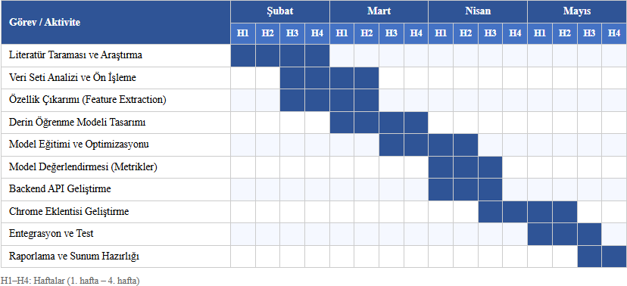
Yukarıdaki iş zaman çizelgesi, projenin akademik takvime uygun biçimde ilerlediğini ve kritik aşamaların dönem sonu değerlendirmelerinden önce tamamlandığını göstermektedir. Takvimde öngörülemeyen gecikmeler için her aşamaya yaklaşık iki haftalık tampon süre eklenmiştir.

Kim Ne İş Yapacak
Proje görev dağılımı, ekip üyelerinin güçlü yönleri ve proje gereksinimlerinin dengeli paylaşımı gözetilerek belirlenmiştir. Her üye kendi sorumluluk alanına odaklanırken literatür taraması, raporlama ve sunum gibi ortak görevler birlikte yürütülecektir.
Proje Üyesi | Sorumluluk Alanı | Detaylı Görevler
Dide Şengül | Yapay Zeka / ML Geliştirme | - Veri seti analizi ve ön işleme adımları  - Özellik çıkarımı ve seçimi (111 URL özelliği)  - Derin öğrenme modeli tasarımı ve eğitimi  - Model performans değerlendirmesi (accuracy, F1-score, recall, precision)  - Model optimizasyonu ve hiperparametre ayarı
Ata Can Özcihan | Yazılım Geliştirme / Entegrasyon | - Backend REST API tasarımı ve geliştirmesi (Flask/FastAPI)  - Google Chrome Manifest V3 eklentisi geliştirme  - Model ile eklenti arasında entegrasyon  - Kullanıcı arayüzü (popup, uyarı bildirimleri) tasarımı  - Sistem testi, hata ayıklama ve raporlama

Her İki Üye | Ortak Sorumluluklar | - Literatür taraması ve akademik kaynak analizi  - Proje raporu ve dokümantasyon yazımı  - Ara sınav ve final sunumu hazırlığı

İki üye arasındaki görev dağılımı, projenin ML katmanı ile yazılım geliştirme katmanının paralel ilerledirilmesine olanak tanımakta; bu sayede toplam geliştirme süresi optimize edilmektedir. Her iki üye de haftalık durum toplantıları aracılığıyla birbirinin ilerlemesini takip edecek ve entegrasyon sürecinde aktif işbirliği yapacaktır.

ANALİZ

Sistem Gereksinimlerini Ortaya Çıkarma Yöntem ve Teknikleri

Yüz Yüze Görüşme
PHOENIX sisteminin gereksinimlerinin belirlenmesi sürecinde, proje danışmanı Dr. Öğr. Üyesi İlker Özçelik ile gerçekleştirilen yüz yüze görüşmelerden yararlanılmıştır. Bu görüşmeler, projenin kapsamının netleştirilmesi, teknik yaklaşımın belirlenmesi ve uygulanacak yöntemlerin doğrulanması açısından önemli bir rol oynamıştır.
Görüşmeler sırasında özellikle sistemin yalnızca akademik bir model geliştirme çalışması olarak kalmaması, aynı zamanda gerçek dünya kullanımına uygun bir çözüm sunması gerektiği vurgulanmıştır. Bu doğrultuda başlangıçta planlanan “tarayıcı eklentisi” yaklaşımı gözden geçirilmiş ve sistemin öncelikli olarak oltalama tespiti yapan çekirdek bir model olarak geliştirilmesi, ardından bu modelin uygun bir arayüz ile kullanıcıya sunulması yönünde karar alınmıştır. Bu yaklaşım, sistemin modüler bir yapıda geliştirilmesine olanak sağlamıştır.
Sonuç olarak, gerçekleştirilen yüz yüze görüşmeler projenin teknik doğruluğunu artırmış, kapsamını netleştirmiş ve geliştirilecek sistemin hem akademik hem de pratik açıdan daha güçlü bir temele oturmasını sağlamıştır.

Yazılı Basılı Belge İnceleme
PHOENIX sisteminin gereksinimlerinin belirlenmesi sürecinde, oltalama (phishing) tespiti alanında yapılmış akademik çalışmalar, veri seti dokümanları ve mevcut güvenlik sistemlerine ait teknik kaynaklar incelenmiştir. Bu inceleme süreci, kullanılacak yöntemlerin belirlenmesi ve sistemin teknik altyapısının oluşturulması açısından önemli bir temel sağlamıştır.
İncelenen başlıca çalışmalar ve elde edilen bulgular aşağıda özetlenmiştir:
- Mohammad ve ark. (2012): Oltalama tespitinde URL, HTML ve alan adı özelliklerinin birlikte kullanımının sınıflandırma başarımını artırdığı gösterilmiştir. Özellik seçiminin model performansı üzerinde kritik rol oynadığı vurgulanmıştır.
- Abdelhamid ve ark. (2014): İlişkilendirme kuralı tabanlı sınıflandırma yaklaşımı önerilmiş ve geleneksel yöntemlerle rekabetçi sonuçlar elde edilmiştir.
- Vrbančič ve ark. (2019, 2020): Derin öğrenme modellerinin phishing tespitinde yüksek performans gösterdiği ortaya konmuştur. Ayrıca 111 URL tabanlı özellik içeren veri seti geliştirilmiş olup bu veri seti bu projede temel kaynak olarak kullanılmıştır.
- Veri Seti İncelemesi: Kullanılan veri setinde URL uzunluğu, özel karakter sayısı, alan adı yapısı ve şüpheli kelimeler gibi özelliklerin sınıflandırma üzerinde etkili olduğu belirlenmiştir.
- Mevcut Sistemler (Google Safe Browsing, VirusTotal, PhishTank): Bu sistemlerin çoğunlukla kara liste tabanlı çalıştığı ve yeni oluşturulan phishing sitelerini tespit etmede gecikmeler yaşadığı gözlemlenmiştir.

Bu incelemeler sonucunda, PHOENIX sisteminin derin öğrenme tabanlı, URL özelliklerine dayanan ve gerçek zamanlı analiz yapabilen bir yapı ile geliştirilmesinin uygun olduğu değerlendirilmiştir. Yazılı ve basılı kaynaklardan elde edilen bilgiler, sistem gereksinimlerinin belirlenmesinde ve tasarım kararlarının şekillendirilmesinde doğrudan etkili olmuştur.

Anket
Kullanıcı gereksinimlerinin belirlenmesi amacıyla bir anket hazırlanmıştır. Bu kapsamda, kullanıcıların phishing (oltalama) saldırılarıyla ilgili deneyimlerini, karşılaştıkları tehditleri ve tarayıcı güvenlik araçlarından beklentilerini anlamak amacıyla hazırlanmıştır. Anket sonuçları, proje geliştirme sürecinde kullanıcı gereksinimlerini belirlemek, PHOENIX eklentisinin işlevselliğini optimize etmek ve sistemin gerçek kullanıcı ihtiyaçlarına uygunluğunu değerlendirmek için kullanılacaktır. Anket soruları aşağıdaki başlıklara odaklanmaktadır:
- Phishing Saldırısı Deneyimi: Katılımcıların daha önce phishing saldırısına maruz kalıp kalmadıkları ve bu saldırıları fark edip etmedikleri değerlendirilir.
- Tehdit Farkındalığı: Kullanıcıların sahte web sitelerini tespit etmek için hangi yöntemlere başvurduğu sorgulanır.
- Güvenlik Aracına Yönelik İlgi: Otomatik phishing tespiti yapan bir tarayıcı eklentisine olan ihtiyaç ve kullanım eğilimi belirlenir.
- Uyarı Karşısındaki Kullanıcı Davranışı: Kullanıcıların güvenlik uyarısı aldıklarında nasıl tepki verdikleri incelenir.
- Algılanan Güvenlik Düzeyi: Katılımcıların phishing tehditlerine karşı kendilerini ne ölçüde güvende hissettikleri değerlendirilir.

Soru 1: İnternette gezinirken daha önce bir phishing (oltalama) saldırısına maruz kaldınız mı?

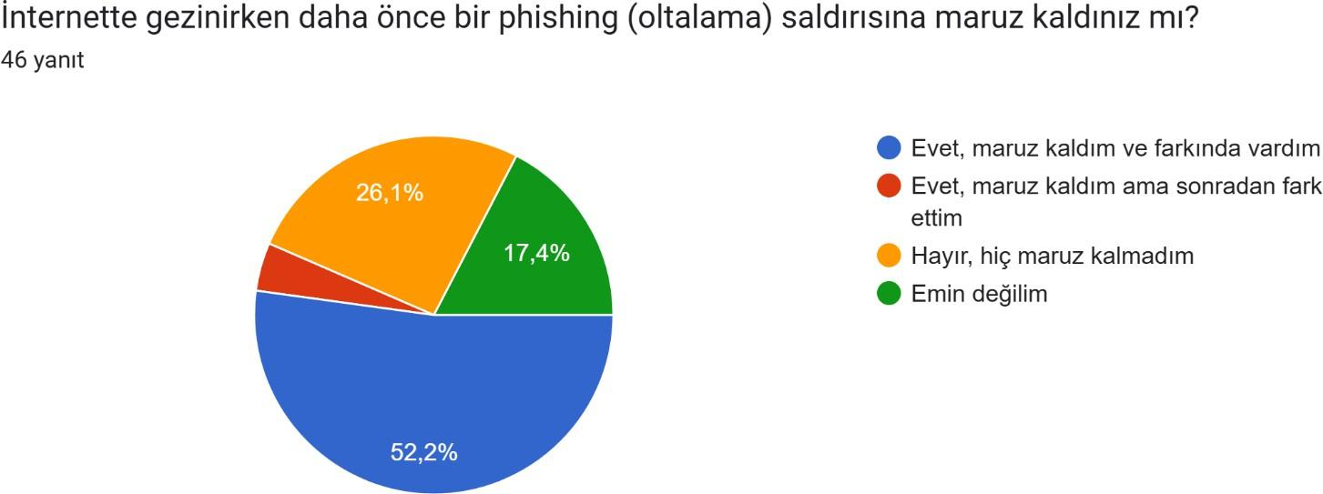

Soru 2: Bir web sitesinin sahte (phishing) olup olmadığını nasıl anlarsınız?

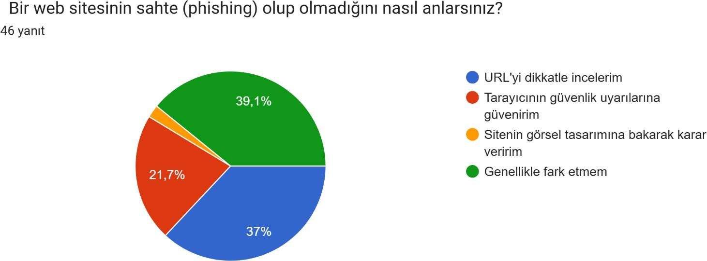

Soru 3: Tarayıcınıza kurulu bir eklenti ziyaret ettiğiniz sitenin phishing olduğunu otomatik olarak tespit edip sizi uyarsaydı, bu eklentiyi kullanır mıydınız?

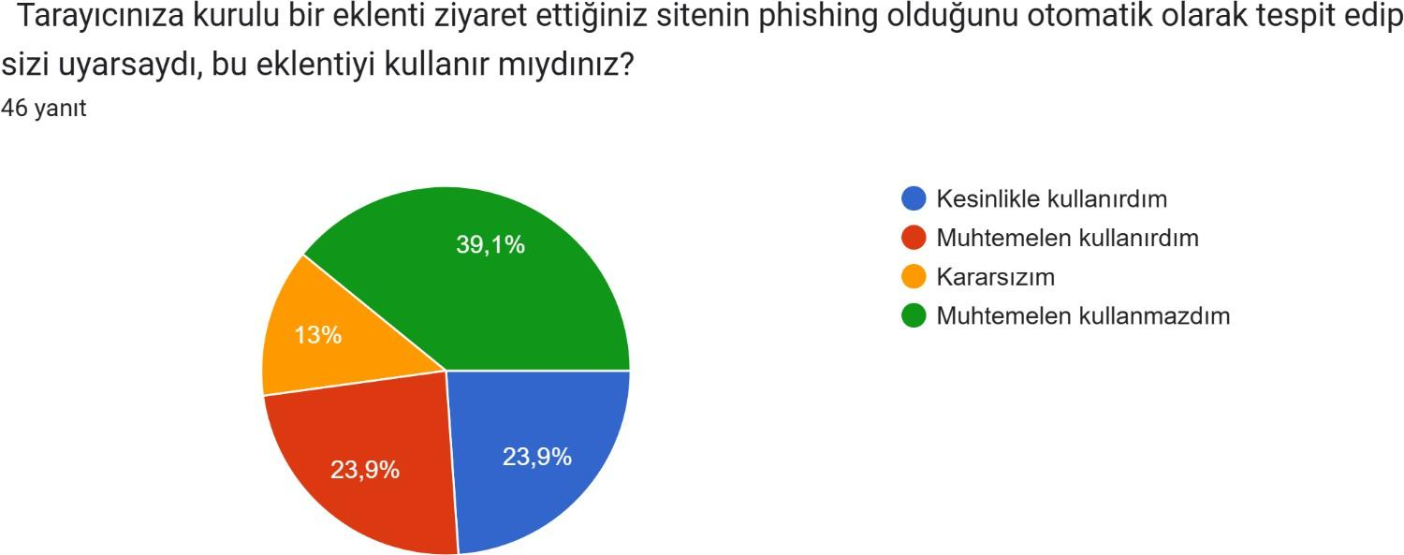

Soru 4: Bir web sitesinin phishing olduğuna dair uyarı aldığınızda ne yaparsınız?

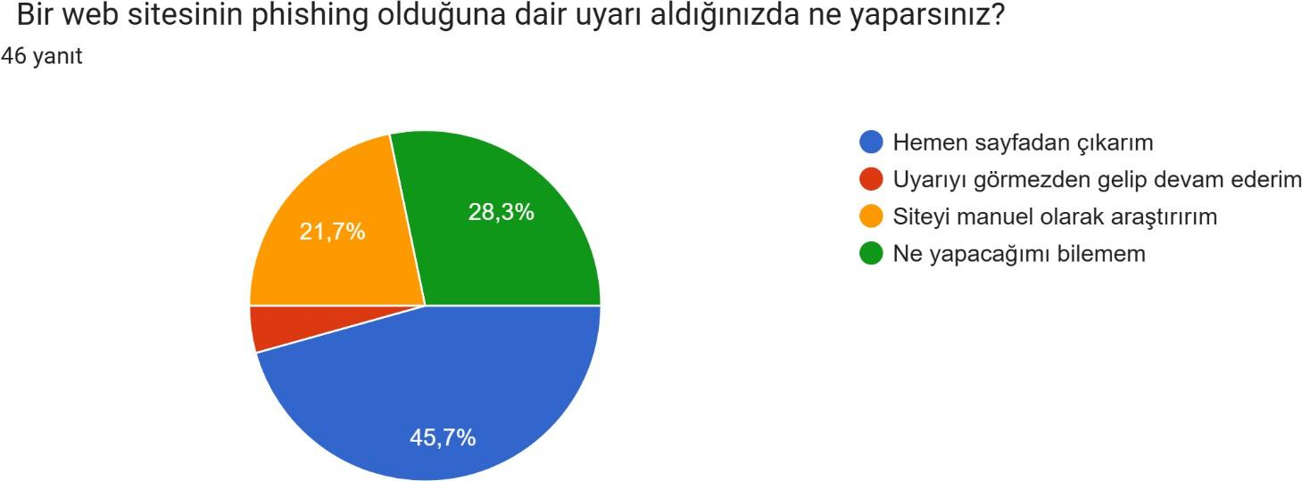

Soru 5: Phishing saldırılarına karşı kendinizi ne kadar güvende hissediyorsunuz?
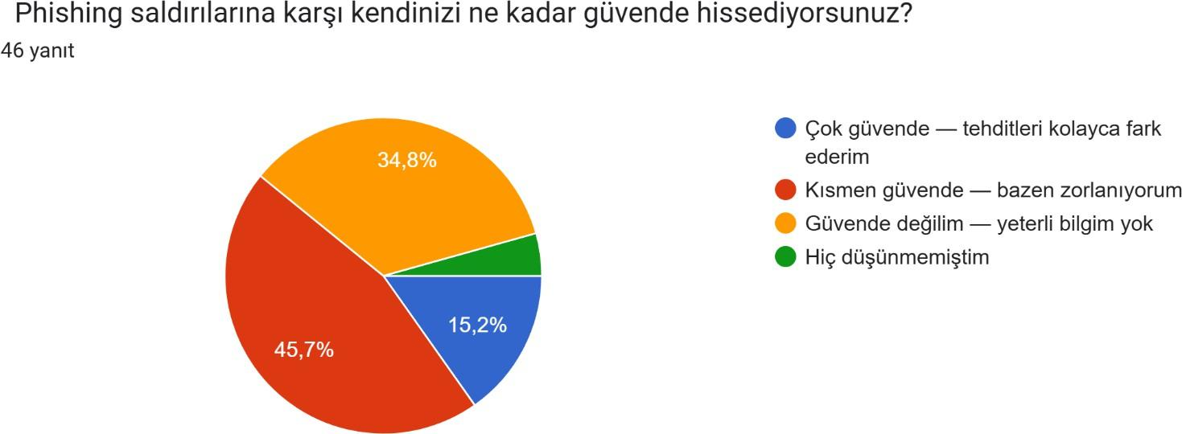

Gözlem
PHOENIX sisteminin gereksinimlerinin belirlenmesi sürecinde, kullanıcıların internet kullanım alışkanlıkları ve mevcut tarayıcı güvenlik araçlarının davranışları gözlemlenmiştir. Özellikle kullanıcıların çoğu zaman ziyaret ettikleri web sitelerinin güvenilirliğini kontrol etmeden işlem yaptığı ve tarayıcı uyarılarını dikkate almadan ilerlediği gözlemlenmiştir.
Ayrıca mevcut tarayıcı tabanlı güvenlik çözümlerinin genellikle pasif uyarılar sunduğu ve kullanıcıyı yeterince yönlendirmediği tespit edilmiştir. Bu durum, oltalama saldırılarının kullanıcılar üzerinde etkili olmasını kolaylaştırmaktadır.
Yapılan gözlemler sonucunda, kullanıcıya aktif, anlaşılır ve anlık geri bildirim sağlayan bir sistemin gerekliliği ortaya konmuştur. Bu doğrultuda PHOENIX sisteminin, kullanıcı müdahalesi gerektirmeden çalışan ve doğrudan yönlendirici uyarılar sunan bir yapı ile tasarlanmasına karar verilmiştir.

Veri Akış Şemaları

Kavramsal Veri Akış Şeması
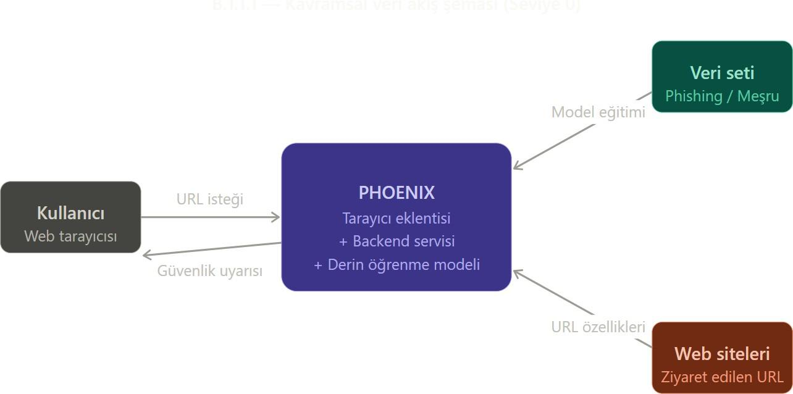

Mantıksal Veri Akış Şeması

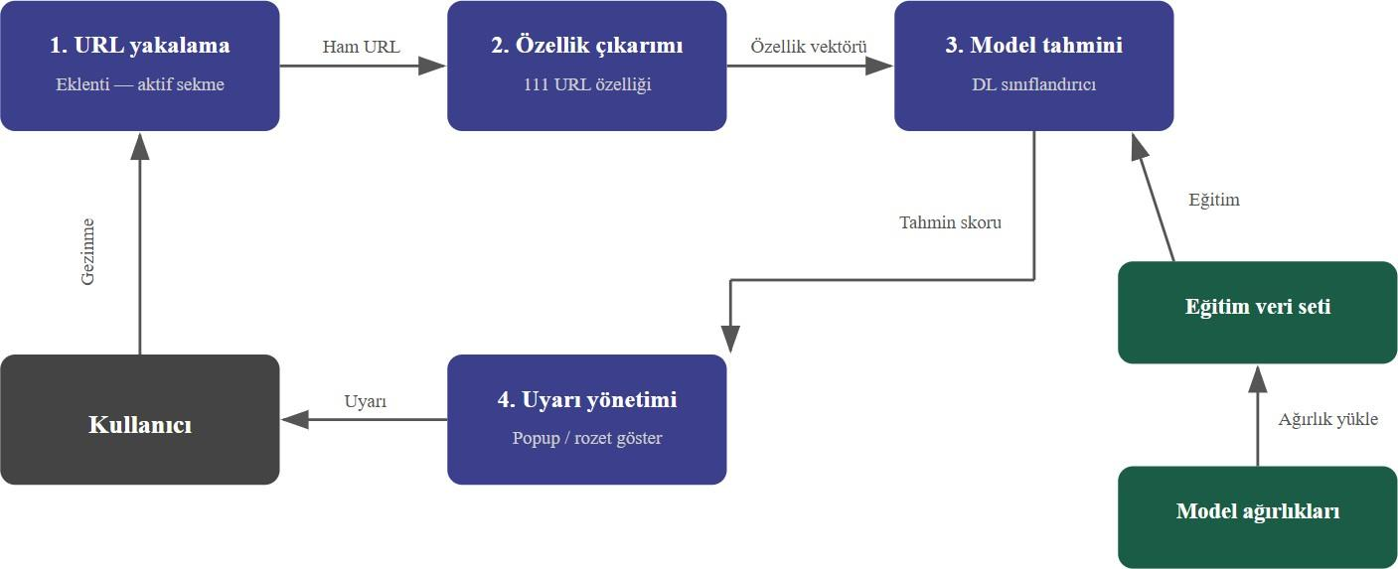

Fiziksel Veri Akış Şeması
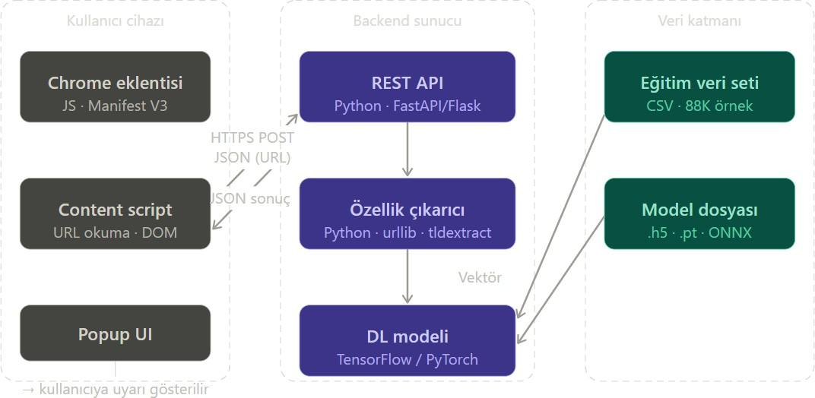

Olay Tabloları, Durum Formları, İşlevsel Analiz Raporu, İş Akış Şeması

Olay No | Olay adı | Tür | Tetikleyici | Sistem yanıtı | İlgili süreç
O-01 | Kullanıcı yeni sekmeye gider | Dış | Tarayıcıda URL değişir | Eklenti aktif sekmeyi dinler, URL'yi yakalar | 1. URL  Yakalama
O-02 | URL backend'e iletilir | İç | O-01 tamamlanır | Content script HTTPS POST isteği gönderir | 1 → 2 geçiş
O-03 | Özellik çıkarımı başlar | İç | Backend URL isteği alır | 111 URL özelliği hesaplanır (uzunluk, özel karakter, subdomain vb.) | 2. Özellik Çıkarımı
O-04 | Model tahmini yapılır | İç | Özellik vektörü hazır | DL modeli skoru üretir (0–1 arası olasılık) | 3. Model Tahmini
O-05 | Phishing tespit edilir | İç | Skor ≥ eşik değeri (ör. 0.7) | Kırmızı uyarı popup'ı gösterilir, rozet güncellenir | 4. Uyarı Yönetimi
O-06 | Site güvenli bulunur | İç | Skor < eşik değeri | Yeşil onay rozeti gösterilir | 4. Uyarı Yönetimi
O-07 | Kullanıcı uyarıyı kapatır | Dış | Popup'taki "Kapat" butonuna tıklanır | Popup gizlenir, sekme açık kalır | 4. Uyarı Yönetimi
O-08 | Kullanıcı yine de devam eder | Dış | "Yine de devam et" seçilir | Karar loglanır, sekme açık kalır | 4. Uyarı Yönetimi
O-09 | Backend yanıt vermez | İç | API timeout (≥ 5 sn) | Sarı "analiz edilemedi" rozeti gösterilir | 2. Özellik Çıkarımı
O-10 | Model yeniden  eğitilir | Zamanlı | Yeni veri seti versiyonu  yüklenir | Model dosyası güncellenir, backend  yeniden başlatılır | 3. Model  Tahmini

Durum Formları

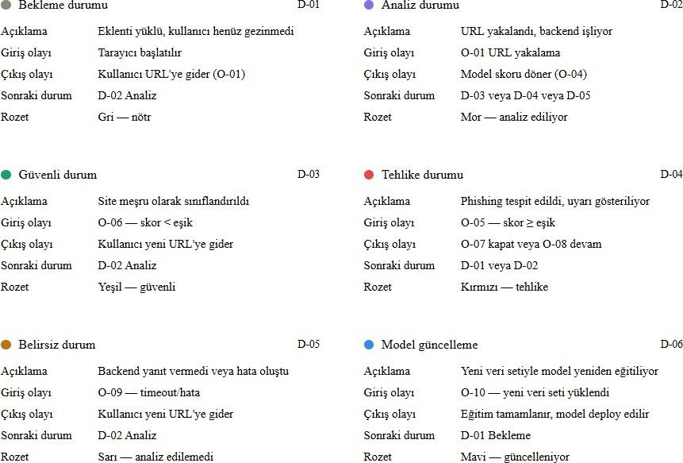

İşlevsel Analiz Raporu Temel işlevler
İşlev No | İşlev adı | Girdi | Çıktı | Öncelik
F-01 | URL yakalama | Aktif sekme URL'si | Ham URL string | Zorunlu
F-02 | Özellik çıkarımı | Ham URL | 111 boyutlu özellik vektörü | Zorunlu
F-03 | Phishing sınıflandırma | Özellik vektörü | 0–1 olasılık skoru | Zorunlu
F-04 | Kullanıcı uyarısı | Tahmin skoru | Görsel popup + rozet | Zorunlu
F-05 | Hata yönetimi | API hatası / timeout | Sarı "belirsiz" rozeti | Zorunlu
F-06 | Model eğitimi | Etiketli veri seti (CSV) | Eğitilmiş model dosyası | Zorunlu
F-07 | Eşik yapılandırma | Admin parametresi | Güncellenmiş eşik değeri | Opsiyonel
F-08 | Karar loglama | URL + tahmin skoru | Log kaydı (yerel / sunucu) | Opsiyonel

Özellik grupları(F-02 detayı)

Grup | Örnekler | Özellik sayısı
URL geneli | Uzunluk, özel karakter sayısı, @ işareti, // varlığı | ~20
Alan adı | Subdomain sayısı, tire işareti, IP adresi mi? | ~18
Dizin (directory) | Dizin derinliği, özel karakter | ~12
Dosya adı | Uzunluk, uzantı türü | ~10
Parametre | Parametre sayısı, uzunluğu | ~15
Çözümleme & harici | WHOIS, Google index, PageRank, DNS kaydı | ~36

Kısıtlar ve varsayımlar

Tür | Madde
Kısıt | E-posta phishing, görsel benzerlik ve HTTPS sertifika doğrulaması kapsam dışı
Kısıt | Sistem yalnızca Chrome Manifest V3 ile çalışır
Kısıt | Backend yanıt süresi < 2 saniye olmalıdır (UX gereksinimi)
Varsayım | Kullanıcının internet bağlantısı vardır
Varsayım | Vrbančič (2020) veri seti güncel phishing örüntülerini yeterince temsil eder

İş Akış Şeması
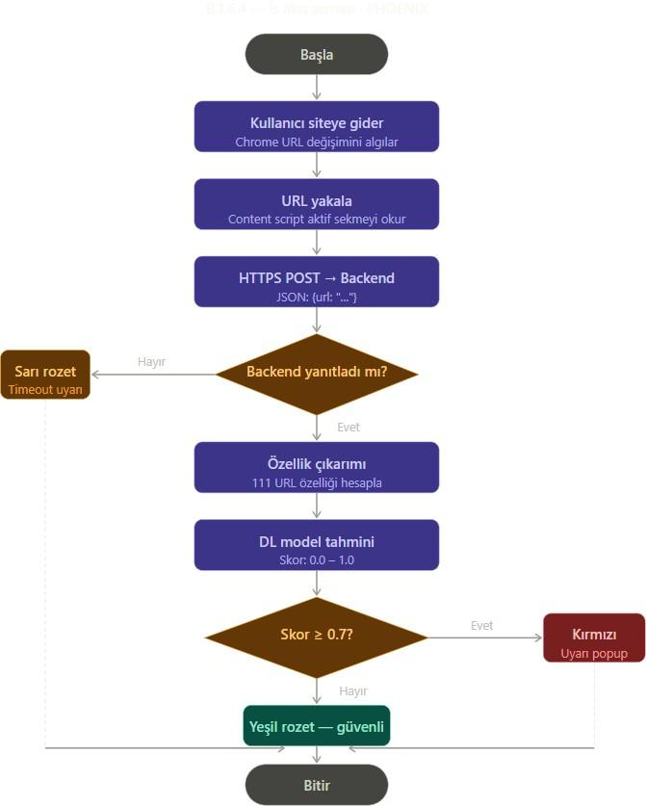

Sistem Gereksinimleri

İşlevsel Gereksinimler
İşlevsel gereksinimler, PHOENIX sisteminin kullanıcıya sunması gereken davranışları ve yerine getirmesi zorunlu işlevleri tanımlamaktadır. Aşağıdaki tabloda her gereksinim benzersiz bir kimlik (ID), açıklama ve öncelik düzeyiyle birlikte sunulmaktadır.

ID | Gereksinim Adı | Açıklama | Öncelik
FR-0 1 | URL  Yakalama | Sistem, kullanıcının Chrome tarayıcısında ziyaret ettiği web sitesinin tam URL bilgisini otomatik olarak yakalamalıdır. Yeni sekme açılması ve sayfa yenilenmesi durumlarında da tetiklenmelidir. | Yüksek
FR-0 2 | Özellik Çıkarımı | Sistem, yakalanan URL'den Vrbančič (2020) veri setindeki 111 özelliği gerçek zamanlı olarak hesaplamalıdır. Özellikler; URL geneli, alan adı, dizin, dosya adı, parametre ve harici servis metrikleri olmak üzere 6 grupta çıkarılmalıdır. | Yüksek
FR-0 3 | Phishing Tespiti | Sistem, çıkarılan 111 özelliği eğitilmiş DNN modeline göndermeli ve sınıflandırma sonucunu üretmelidir. Model yalnızca URL tabanlı özellikler kullanarak tahmin yapabilmelidir. | Yüksek
FR-0 4 | Üç Düzeyli Sınıflandırma | Sistem tahmin sonucunu üç kategoride sunmalıdır: Güvenli (confidence ≥ 0.85), Şüpheli (0.50 ≤ confidence < 0.85), Phishing (confidence ≥ 0.85 phishing yönünde). Her kategori için ayrı görsel bildirim gösterilmelidir. | Yüksek
FR-0 5 | Güven Skoru | Sistem, her tahminle birlikte 0-100 aralığında bir güven skoru üretmeli ve kullanıcıya göstermelidir. | Orta
FR-0 6 | Görsel Uyarı | Chrome eklentisi tehdit düzeyine göre renk kodlu uyarı göstermelidir: Güvenli → yeşil , Şüpheli → sarı , Phishing → kırmızı. Eklenti ikonu da aynı renk kodlamasıyla güncellenmelidir. | Yüksek
FR-0 7 | Yanıt Süresi | Backend API, URL başına en fazla 2 saniye içinde yanıt vermelidir. Ağ gecikmesi hariç, özellik çıkarımı ve model tahmini toplam 1 saniyeyi aşmamalıdır. | Yüksek
FR-0 8 | Tetikleyen Özellikler | Sistem, phishing veya şüpheli kararı verdiğinde hangi özelliklerin bu kararı tetiklediğini (en az 3 özellik) kullanıcıya göstermelidir. | Orta
FR-0 9 | Manuel Analiz | Kullanıcı, popup arayüzü üzerinden manuel URL girerek analiz yaptırabilmelidir. Bu özellik otomatik analizden bağımsız çalışmalıdır. | Orta
FR-1 0 | Hata Yönetimi | API'ye erişilemeyen durumlarda eklenti kullanıcıya bağlantı hatası bildirmeli, analiz yapılamadığını açıkça belirtmelidir. | Yüksek

Yukarıdaki tabloda yer alan işlevsel gereksinimler, sistemin temel davranışını belirlemekte olup C bölümündeki bileşen tasarımlarıyla (Chrome eklentisi, Flask API, DNN modeli) birebir eşleşmektedir. Özellikle FR-02 (özellik çıkarımı) ve FR-03 (phishing tespiti) gereksinimleri, sistemin çekirdek işlevini oluşturmaktadır.

Sistem ve Kullanıcı Arayüzleri ile ilgili Gereksinimler
PHOENIX sistemi üç farklı arayüz katmanından oluşmaktadır: Chrome eklentisi kullanıcı arayüzü, backend API arayüzü ve sistem bileşenleri arasındaki dahili iletişim arayüzü.

Chrome Eklentisi Kullanıcı Arayüzü:
- Eklenti simgesi (badge), aktif sekmedeki analiz sonucuna göre otomatik olarak renk değiştirmelidir: yeşil (güvenli), sarı (şüpheli), kırmızı (phishing). Simge üzerinde güven skoru sayısal olarak gösterilmelidir.
- Popup penceresi maksimum 400×300 piksel boyutunda olmalı; ziyaret edilen site adı, tehdit kategorisi, güven skoru yüzdesi ve kararı tetikleyen en az 3 özellik adı tek bakışta okunabilir biçimde sunulmalıdır.
- Kullanıcı herhangi bir yapılandırma veya hesap oluşturma işlemi yapmadan eklentiyi kullanabilmelidir. Kurulum Chrome Web Store üzerinden tek tıkla gerçekleşmelidir.
- Arayüz dili Türkçe olmalıdır. Teknik terim içeren ifadeler kullanıcı dostu eşdeğerleriyle gösterilmelidir (örn. "confidence score" yerine "Güvenlik Skoru: %94").
- Phishing tespiti durumunda popup, kullanıcıyı bu sayfadan uzak durması konusunda açık ve anlaşılır biçimde uyarmalı; sayfaya devam etme veya geri dönme seçeneklerini sunmalıdır.

Backend API Arayüzü:
- API, POST /predict endpoint'i üzerinden URL içeren JSON isteklerini kabul etmelidir. İstek formatı: { "url": "<string>" }.
- Başarılı yanıt formatı: { "result": "safe | suspicious | phishing", "confidence": <float 0-1>, "risk_score": <int 0-100>, "triggered_features": [<string listesi>] }.
- Hatalı veya eksik URL formatı için HTTP 400 Bad Request, API erişim hatası için HTTP 503 Service Unavailable yanıtı dönülmelidir.
- API yalnızca localhost:5000 üzerinden erişilebilir olmalı; CORS politikası yalnızca eklentinin kaynak adresine izin verecek şekilde kısıtlanmalıdır.

Sistem İçi İletişim Arayüzü:
- Chrome eklentisinin content_script.js modülü ile background.js modülü arasındaki mesajlaşma Chrome Messaging API kullanılarak gerçekleştirilmelidir.
- background.js ile Flask API arasındaki iletişim HTTP POST üzerinden JSON formatında yürütülmelidir. Bağlantı zaman aşımı 5 saniye olarak ayarlanmalıdır.

Veriyle İlgili Gereksinimler
PHOENIX sisteminin doğru çalışması, eğitim verisi kalitesine ve çalışma zamanı veri tutarlılığına doğrudan bağlıdır. Aşağıdaki tablo sistemin kullandığı veri türlerini, formatlarını ve kaynaklarını özetlemektedir.

Veri Türü | Format | Açıklama | Kaynak
Eğitim Veri Seti | Vrbančič (2020) | 88.647 URL örneği, 111 özellik, ikili etiket (phishing/meşru) | UCI ML Repository
Eğitim Bölünmesi | Statik bölünme | %70 eğitim / %15 doğrulama / %15 test (rastgele seed=42) | Geliştirme ortamı
Özellik Vektörü | Gerçek zamanlı | URL başına 111 sayısal özellik, float32 formatında | Feature extractor modülü
Normalizasy on | StandardScal er | Eğitim setinden hesaplanan ortalama/std, çalışma zamanında aynı scaler uygulanır | scikit-learn
Model Dosyası | model.h5 | Keras formatında kaydedilen eğitilmiş DNN ağırlıkları | TensorFlow/Keras
Model Metadata | model_info.jso n | Model versiyonu, eğitim tarihi, accuracy, F1-score, eşik değerleri | Geliştirme ortamı
Kullanıcı Verisi | Saklanmaz | Analiz edilen URL'ler loglanmaz, üçüncü tarafa iletilmez, oturum sonrası silinir | Gizlilik politikası

Özellik Çıkarımı Gereksinimleri:
- URL Düzeyi Özellikler: URL uzunluğu, nokta sayısı, tire sayısı, alt çizgi sayısı, özel karakter sayısı (@, ?, =, &), rakam oranı, harf oranı hesaplanmalıdır.
- Alan Adı Özellikleri: Alan adı uzunluğu, alt domain sayısı, IP adresi içerip içermediği (0/1), sayısal karakter oranı, alan adı yaşı (WHOIS sorgusu ile) hesaplanmalıdır.
- Şüpheli Kelime Tespiti: "login", "verify", "secure", "account", "update", "banking", "paypal", "confirm" gibi phishing URL'lerinde sık görülen kelimelerin varlığı kontrol edilmelidir.
- Protokol ve Yönlendirme: HTTPS kullanımı (0/1), HTTP'den HTTPS'e yönlendirme varlığı, URL içinde başka URL bulunması (0/1) kontrol edilmelidir.
- Çıkarılan tüm özellikler eğitim aşamasında kullanılan StandardScaler ile normalize edilmeli; scaler parametreleri scaler.pkl dosyasında saklanmalı ve çalışma zamanında yeniden yüklenerek uygulanmalıdır.

Kullanıcılar ve İnsan Faktörü Gereksinimleri, Güvenlik Gereksinimleri

Kullanıcılar ve İnsan Faktörü Gereksinimleri
        - Birincil hedef kullanıcı: teknik bilgisi olmayan, günlük internet kullanan bireysel kullanıcılar. Sistem bu kullanıcı grubunun herhangi bir eğitim veya teknik bilgi gerektirmeksizin kullanabileceği şekilde tasarlanmalıdır.
        - Eklenti yüklendiği anda otomatik olarak aktif hale gelmeli; kullanıcının herhangi bir ayar yapması gerekmemelidir.
        - Uyarı bildirimleri kısa ve net olmalıdır. Kullanıcıyı paniğe sokmak yerine bilgilendirici bir dil kullanılmalıdır. Örnek: "Bu site güvenli görünüyor" veya "Dikkat: Bu site phishing olabilir, kişisel bilgilerinizi girmeyin."
        - Yanlış pozitif (meşru siteyi phishing olarak işaretleme) durumunda kullanıcı "Bu uyarıyı yoksay" seçeneğine sahip olmalıdır; bu seçim kaydedilmemelidir.

Güvenlik Gereksinimleri
        - Minimum Yetki Prensibi: Chrome eklentisi yalnızca activeTab ve scripting izinlerini talep etmelidir. Tarama geçmişi, yer işaretleri veya diğer sekme bilgilerine erişim talep edilmemelidir.
        - Veri Mahremiyeti: Kullanıcının ziyaret ettiği URL'ler hiçbir harici sunucuya iletilmemelidir. API yalnızca localhost üzerinde çalışmalı; internet bağlantısı kesildiğinde sistem çevrimdışı modda uyarı göstermelidir.
        - Veri Saklamama: Analiz edilen URL'ler, kullanıcı davranışları veya kişisel bilgiler hiçbir şekilde loglanmamalı, dosyaya yazılmamalı veya veri tabanında saklanmamalıdır.
        - Kod Bütünlüğü: Eklenti ve API kodları GitHub'da açık kaynak olarak yayımlanmalı; bağımlılıklar sabitlenmiş versiyon numaralarıyla (requirements.txt) yönetilmelidir.

Teknik ve Kaynak Gereksinimleri, Fiziksel Gereksinimler

Teknik Gereksinimler
PHOENIX sisteminin geliştirilmesi ve çalıştırılması için gerekli teknik gereksinimler; yazılım, donanım ve performans ihtiyaçları kapsamında belirlenmiştir. Sistem, hem geliştirme ortamında hem de son kullanıcı tarafında sorunsuz çalışacak şekilde tasarlanmıştır.

Yazılım Gereksinimleri
Araç / Kütüphane | Durum | Kullanım Amacı
Python 3.10+ | Zorunlu | Tüm backend, model eğitimi ve özellik çıkarımı Python ile geliştirilecektir
TensorFlow 2.x / Keras | Zorunlu | DNN modelinin tasarımı, eğitimi ve .h5 formatında kaydedilmesi
scikit-learn 1.x | Zorunlu | Veri ön işleme, StandardScaler, metrik hesaplama (F1, precision, recall)
Flask 3.x | Zorunlu | RESTful backend API geliştirme, /predict endpoint
flask-cors | Zorunlu | Chrome eklentisinden gelen cross-origin isteklerin yönetimi
pandas / NumPy | Zorunlu | Veri seti yükleme, özellik manipülasyonu, sayısal işlemler
Google Chrome 110+ | Zorunlu | Manifest V3 desteği için minimum Chrome sürümü
Google Colab (T4 GPU) | Önerilen | Model eğitimi için GPU hızlandırma, ücretsiz erişim
Git / GitHub | Zorunlu | Versiyon kontrolü, ekip işbirliği, kod yönetimi
VS Code | Önerilen | Geliştirme ortamı, Python ve JavaScript desteği
imbalanced-learn | Koşullu | Sınıf dengesizliği durumunda SMOTE uygulaması için

Donanım Gereksinimleri:
        - Geliştirme Ortamı: Minimum 8 GB RAM, çift çekirdekli işlemci. Model eğitimi için GPU gereklidir; Google Colab üzerindeki ücretsiz Tesla T4 GPU bu gereksinimi karşılamaktadır.
        - Çalışma Zamanı (Son Kullanıcı): Minimum 4 GB RAM, herhangi bir modern işlemci (2015 sonrası). Flask API'nin arka planda çalışması için yaklaşık 200 MB RAM tüketimi öngörülmektedir.
        - Depolama: Model dosyası (.h5) ve scaler dosyası (.pkl) toplam yaklaşık 50 MB disk alanı kaplamaktadır.

Performans Gereksinimleri:
        - Model doğruluğu (accuracy) ≥ %93 hedeflenmektedir.
        - F1-score ≥ 0.92 hedeflenmektedir. Bu metrik, hem precision hem recall'u dengeli biçimde yansıttığından phishing tespiti gibi asimetrik sınıflandırma problemleri için temel performans göstergesi olarak benimsenmiştir.
        - False Negative Oranı (phishing sitesini kaçırma) ≤ %5 olmalıdır. Bu, güvenlik odaklı sistemlerde false positive'e kıyasla çok daha kritik bir hata türüdür.
        - API yanıt süresi (özellik çıkarımı + model tahmini) ≤ 2 saniye olmalıdır. Ağ gecikmesi bu sürenin dışındadır.

Fiziksel Gereksinimler:
        - Sistem yalnızca Google Chrome tarayıcısı yüklü olan ve internet bağlantısına sahip bir masaüstü veya dizüstü bilgisayarda çalışacak şekilde tasarlanmaktadır.
        - Mobil cihazlar ve Chrome dışındaki tarayıcılar bu projenin kapsamı dışındadır.
        - Flask API ve Chrome eklentisi aynı yerel makinede (localhost) çalışmalıdır. Farklı cihazlar arasında dağıtık çalışma bu aşamada desteklenmemektedir.

TASARIM

Sistem Tasarımı
PHOENIX sistemi, birbirine gevşek bağlı (loosely coupled) üç ana katmandan oluşan katmanlı bir mimari üzerine inşa edilmiştir. Bu mimari yaklaşım, bileşenlerin birbirinden bağımsız geliştirilebilmesine, test edilebilmesine ve ileride genişletilebilmesine olanak tanımaktadır.

Katman 1 — Sunum Katmanı (Chrome Eklentisi): Kullanıcı ile doğrudan etkileşime giren katmandır. content_script.js modülü aktif sekmenin URL bilgisini yakalar; background.js modülü bu bilgiyi API katmanına iletir; popup.html modülü ise analiz sonucunu görsel olarak sunar. Bu katman yalnızca kullanıcı arayüzünden ve API çağrılarından sorumludur; iş mantığı içermez.
Katman 2 — Uygulama Katmanı (Flask API): Sistemin iş mantığının yürütüldüğü katmandır. Gelen URL isteklerini alır, özellik çıkarımı gerçekleştirir, modele iletir ve sonucu JSON formatında döndürür. Aynı zamanda SQLite veri tabanı ile iletişimi yönetir.
Katman 3 — Veri Katmanı (Model + SQLite): Eğitilmiş DNN modeli (.h5) ve analiz geçmişini saklayan SQLite veri tabanından oluşur. Bu katman doğrudan dış dünyayla iletişim kurmaz; yalnızca uygulama katmanı tarafından erişilir.
Sistem bileşenleri arasındaki iletişim tek yönlü bir akışla gerçekleşir: Chrome eklentisi → Flask API → Model/Veri tabanı → Flask API → Chrome eklentisi. Bu akış, bileşenler arasındaki bağımlılığı minimize ederek sistemin test edilebilirliğini artırmaktadır.

Tasarım Kararı | Açıklama
Mimari Stil | Katmanlı mimari (Layered Architecture) — sunum, uygulama ve veri katmanları birbirinden izole
İletişim Protokolü | HTTP/JSON — eklenti ile API arasında; Chrome Messaging API  — eklenti bileşenleri arasında
Model Yönetimi | Singleton deseni — Flask başlatıldığında model bir kez yüklenir, tüm isteklerde aynı nesne kullanılır
Veri Saklama | SQLite (dosya tabanlı) — kurulum gerektirmez, localhost'ta çalışır
Hata Yönetimi | API katmanında merkezi try/except; eklenti katmanında timeout ve bağlantı hatası yakalama

Kullanıcı ve Sistem Arayüzü Tasarımları
PHOENIX sisteminin kullanıcıya yönelik arayüzleri iki katmandan oluşmaktadır: Chrome eklentisi popup penceresi ve eklentinin açılan ayarlar/dashboard sayfası. Bu iki arayüz birlikte çalışarak kullanıcıya hem otomatik analiz sonucu hem de gelişmiş özelleştirme imkânı sunmaktadır.

Chrome Eklentisi Popup Arayüzü

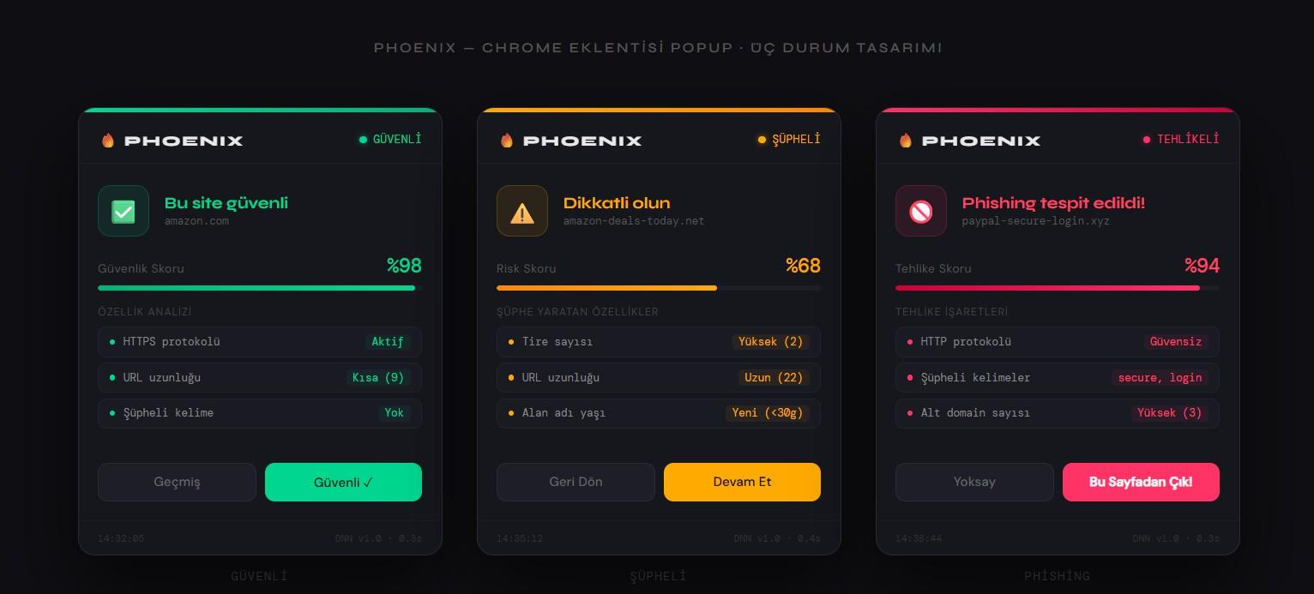
Kullanıcı Chrome tarayıcısında herhangi bir siteye girdiğinde, PHOENIX eklentisi arka planda otomatik olarak URL’yi analiz eder ve sonucu eklenti simgesinde renk kodu ile gösterir. Kullanıcı eklenti simgesine tıkladığında 380×320 piksel boyutunda bir popup penceresi açılır.
Popup penceresi üç farklı durumda görüntülenir. Güvenli durumda yeşil renk teması ve onay simgesiyle “Bu site güvenli görünüyor” mesajı gösterilir. Şüpheli durumda sarı renk teması ve ünlem simgesiyle “Dikkatli olun” uyarısı sunulur; kullanıcıya “Geri Dön” ve “Devam Et” seçenekleri sunulur. Phishing durumunda kırmızı renk teması ve yasak simgesiyle “Phishing Tespit Edildi!” uyarısı gösterilir ve “Bu Sayfadan Çık!” butonu öne çıkarılır.
Her popup ekranında; ziyaret edilen sitenin URL’si, tehdit kategorisi, 0-100 arasında güven skoru (progress bar ile görsel olarak), kararı tetikleyen en az 3 URL özelliği ve aksiyon butonları yer almaktadır. Ayrıca popup’un sağ üst köşesindeki ayarlar simgesine tıklanarak ayarlar sayfasına geçiş yapılabilmektedir.

Ayarlar ve Dashboard Sayfaları
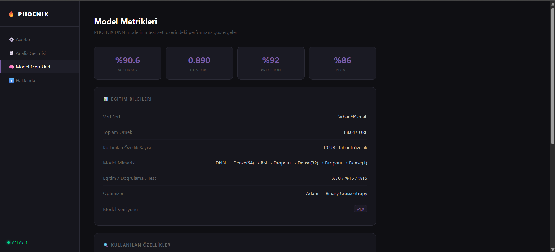
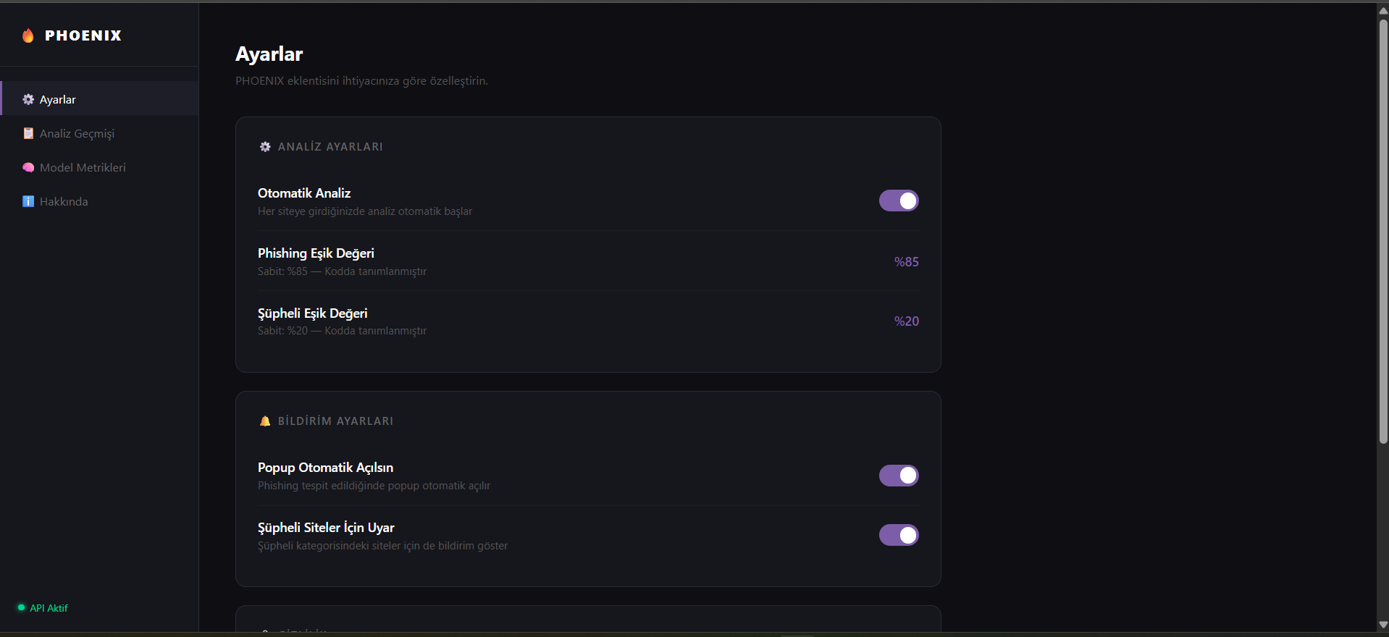

Popup’taki ayarlar simgesine tıklandığında Chrome, tam ekran boyutunda ayrı bir web sayfası olarak ayarlar/dashboard arayüzünü açar. Bu sayfa, Chrome Manifest V3 standardındaki options_page mekanizması aracılığıyla sunulmaktadır. Sayfa sol tarafta bir kenar çubuğu (sidebar) ve ana içerik alanından oluşan iki panelli bir yapıya sahiptir.
Ayarlar sayfası beş ana bölümden oluşmaktadır. Analiz Ayarları bölümünde otomatik analiz açma/kapama, phishing eşik değeri (varsayılan %85) ve şüpheli eşik değeri (varsayılan %50) kaydırılabilir slider ile ayarlanabilmekte, ayrıca analiz modu seçilebilmektedir. Bildirim Ayarları bölümünde popup otomatik açılma, ses uyardı, phishing sayfası otomatik engelleme ve şüpheli site bildirimi seçenekleri açılıp kapatılabilmektedir. Gizlilik bölümünde analiz geçmişi kaydetme tercihi, maksimum kayıt sayısı ve geçmişi temizleme işlemleri yönetilebilmektedir. Model Bilgisi bölümünde aktif DNN modelinin accuracy, F1-score, precision ve recall değerleri görsel olarak sunulmaktadır. Hakkında bölümünde ise proje ve geştirici bilgilerine yer verilmektedir.

Analiz Geçmişi ve Hakkında Sayfaları
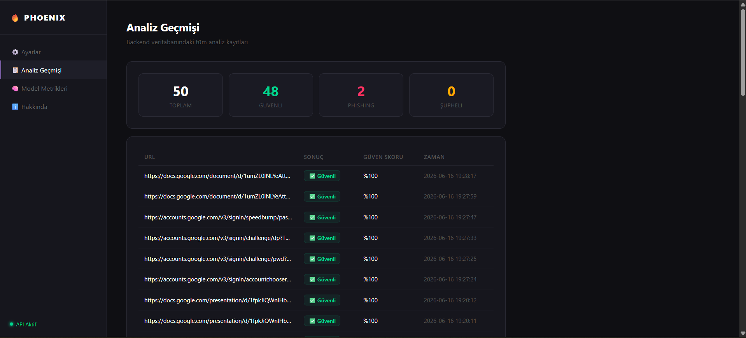

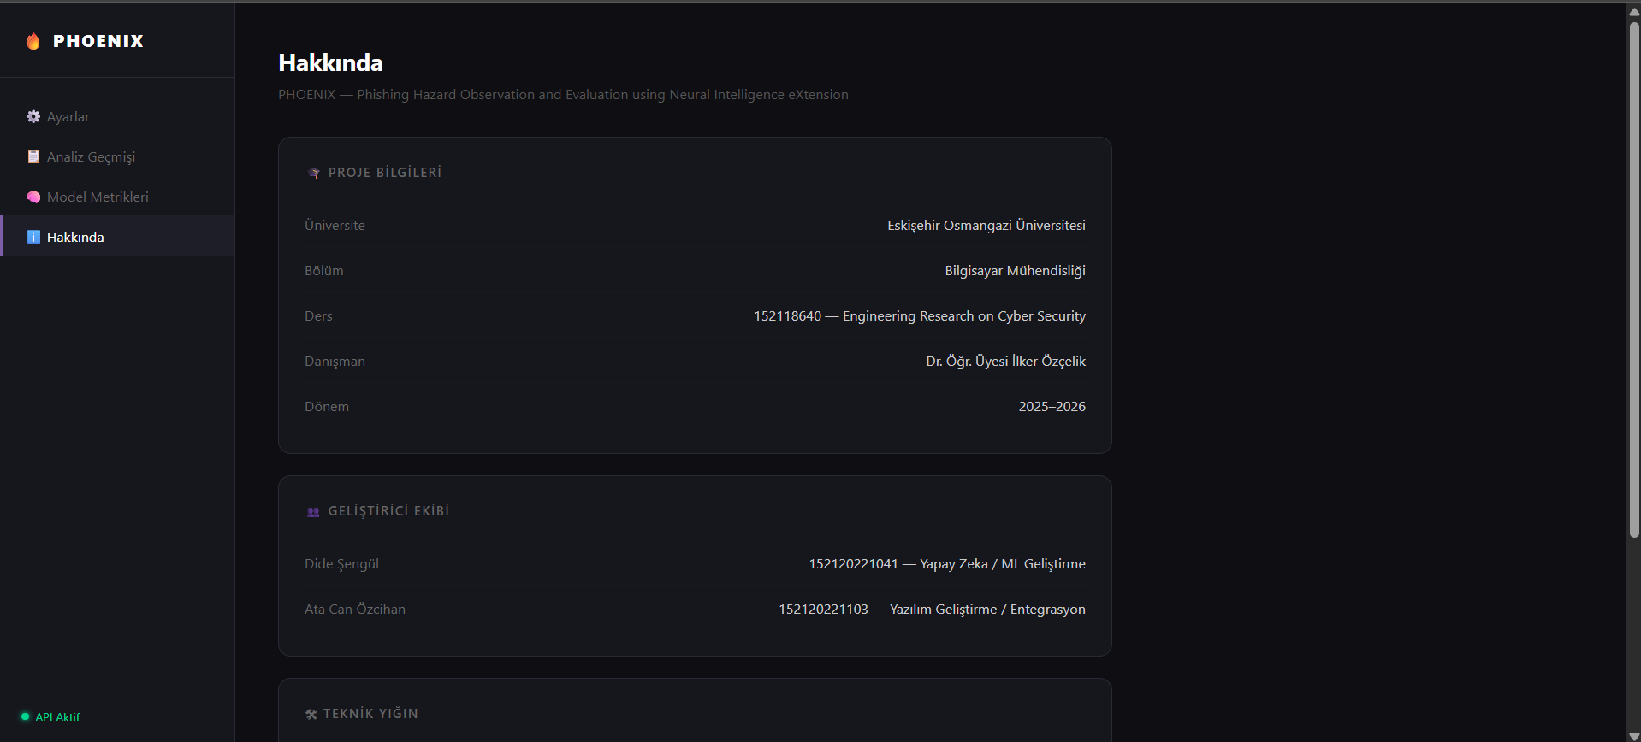

Gereksinim Analizlerinden Test Hedeflerinin Belirlenmesi
B.2.1 bölümünde tanımlanan işlevsel gereksinimler, test hedeflerinin belirlenmesinde doğrudan temel alınmıştır. Her işlevsel gereksinim için en az bir test senaryosu oluşturulmuş; yüksek öncelikli gereksinimler için birden fazla senaryo (pozitif ve negatif) tasarlanmıştır.

Gereksinim | Test Hedefi
FR-01 URL Yakalama | Farklı site türlerinde (HTTP, HTTPS, yönlendirmeli) URL'nin doğru yakalandığı doğrulanacak
FR-02 Özellik Çıkarımı | Her URL için tam 111 özelliğin çıkarıldığı ve hiçbirinin null olmadığı kontrol edilecek
FR-03 Phishing Tespiti | 1000 URL'lik test seti ile model doğruluğu ölçülecek; hedef: accuracy ≥ %93, F1 ≥ 0.92
FR-04 Üç Düzeyli Sınıflandırma | Güven eşik değerlerinin (0.50 ve 0.85) doğru uygulandığı sınır değer testleriyle doğrulanacak
FR-06 Renk Kodlu Uyarı | Her üç sonuç türü için eklenti simgesi ve popup rengi manuel olarak doğrulanacak
FR-07 Yanıt Süresi | 100 ardışık istek ile ortalama yanıt süresi ölçülecek; hedef: ≤ 2000ms
FR-10 Hata Yönetimi | API kapalıyken, geçersiz URL girildiğinde ve ağ bağlantısı kesildiğinde sistem davranışı test edilecek

Fonksiyonel Test Tasarımı
Aşağıdaki tablo, PHOENIX sisteminin fonksiyonel test senaryolarını içermektedir. Her test senaryosu ilgili gereksinime referans vermekte, test adımlarını ve beklenen sonuçları açıkça tanımlamaktadır.

TC ID | Gereksinim | Test Adı | Açıklama | Test Adımları | Beklenen Sonuç | Öncelik
TC-01 | FR-01 | URL  Yakalama | Kullanıcı yeni bir sekme açıp bir URL'e gittiğinde eklenti bu URL'i yakalamalıdır. | 1. Chrome'u aç, 2. amazon.com adresine git, 3. Popup'ı aç | Popup'ta 'amazon.com' URL'i gösterilir | Yüksek
TC-02 | FR-03 | Phishing Tespiti — Pozitif | Bilinen phishing URL'i girildiğinde sistem  'phishing' sonucu döndürmelidir. | POST /predict {url: 'paypal-secure-login. xyz'} | result: phishing, confidence ≥ 0.85 | Yüksek
TC-03 | FR-03 | Phishing Tespiti — Negatif | Meşru URL girildiğinde sistem 'safe' sonucu döndürmelidir. | POST /predict {url: 'amazon.com'} | result: safe, confidence ≥ 0.85 | Yüksek
TC-04 | FR-04 | Üç Düzeyli Sınıflandırma | Sistem güven skoru 0.50-0.85 arasında olan URL için 'suspicious' döndürmelidir. | POST /predict {url: şüpheli URL} | result: suspicious,  0.50 ≤  confidence < 0.85 | Orta
TC-05 | FR-06 | Renk Kodlu Uyarı | Phishing sonucunda eklenti simgesi kırmızı, güvenli sonucunda yeşil olmalıdır. | TC-02 ve TC-03  sonrasında ikon rengini kontrol et | Kırmızı → phishing, Yeşil  → safe | Yüksek

TC-06 | FR-07 | Yanıt Süresi | API yanıt süresi 2 saniyeyi aşmamalıdır. | 100 farklı URL için /predict çağır, süreyi ölç | Ortalama yanıt ≤ 2000ms | Yüksek
TC-07 | FR-08 | Tetikleyen Özellikler | Phishing kararında popup en az 3 tetikleyen özelliği göstermelidir. | Phishing URL gir, popup'ı aç | En az 3 özellik adı görünür | Orta
TC-08 | FR-09 | Manuel URL Girişi | Kullanıcı popup  üzerinden manuel URL girerek analiz yaptırabilmelidir. | Popup'ı aç, URL gir, analiz et | Sonuç doğru şekilde gösterilir | Orta
TC-09 | FR-10 | Hata Yönetimi | API kapalıyken eklenti kullanıcıya bağlantı hatası bildirmelidir. | Flask API'yi durdur, bir siteye git | Popup'ta bağlantı hatası mesajı görünür | Yüksek
TC-10 | FR-02 | 111 Özellik Çıkarımı | API her URL için tam 111 özellik üretmelidir. | POST /predict ile debug modu aktif et | features listesi  111 eleman içerir | Yüksek

Fonksiyonel testler iki aşamada yürütülecektir: birim testleri (her bileşen izole olarak) ve entegrasyon testleri (eklenti + API + model birlikte). Python'da pytest, JavaScript'te Chrome Extension test araçları kullanılacaktır.

Performans Test Tasarımı
Model Doğruluk Testi: Vrbančič (2020) veri setinin %15'lik test bölümü (yaklaşık 13.000 URL) kullanılarak model doğruluğu ölçülecektir. Hedef metrikler: accuracy ≥ %93, F1-score ≥ 0.92, false negative oranı ≤ %5.
API Yanıt Süresi Testi: 100 farklı URL için ardışık POST /predict istekleri gönderilecek ve her isteğin yanıt süresi kaydedilecektir. Ortalama yanıt süresinin 2000ms altında kalması beklenmektedir. Test aracı: Python requests kütüphanesi ile basit zaman ölçümü.
Eş Zamanlı İstek Testi: 5 eş zamanlı POST /predict isteği gönderilerek API'nin paralel istekleri doğru şekilde yanıtlayıp yanıtlamadığı kontrol edilecektir.
Bellek Kullanımı Testi: Flask API çalışırken sistem bellek kullanımı izlenecek; 1 saatlik sürekli kullanım sonrasında bellek sızıntısı olmadığı doğrulanacaktır.

Yazılım Tasarımı

Gereksinime Bağlı Tasarım Kalıpları Seçimi
PHOENIX sisteminde kullanılan tasarım kalıpları, B bölümünde tanımlanan gereksinimler doğrultusunda seçilmiştir.

Tasarım Kalıbı | Gereksinim ve Uygulama Gerekçesi
Singleton (Model Yönetimi) | FR-07 yanıt süresi gereksinimi: DNN modeli Flask başlatıldığında bir kez belleğe yüklenir. Her istek yeni bir model yüklemez; aynı nesne yeniden kullanılır. Bu yaklaşım yanıt süresini önemli ölçüde azaltır.
Strategy (Özellik Çıkarımı) | FR-02 özellik çıkarımı gereksinimi: 111 özellik altı gruba ayrılmış; her grup için ayrı bir çıkarım fonksiyonu tasarlanmıştır. Yeni özellik grupları mevcut kodu değiştirmeden eklenebilir.
Observer (Sekme Takibi) | FR-01 URL yakalama gereksinimi: Chrome'un tabs.onUpdated eventi dinlenerek her sekme değişikliğinde analiz tetiklenir. Eklenti bileşenleri birbirinden bağımsız çalışır.
Repository (Veri Erişimi) | C.5 veri tabanı gereksinimi: SQLite işlemleri ayrı bir db_manager.py modülünde toplanmıştır. API endpoint'leri doğrudan SQL yazmaz; veri erişimi bu katman üzerinden gerçekleşir.
Facade (API Tasarımı) | FR-03 tespit gereksinimi: /predict endpoint'i karmaşık iç işlemleri (özellik çıkarımı, normalizasyon, model çağrısı, veri tabanı kaydı) tek bir basit arayüz arkasında gizler.

UML Kullanılarak Tasarım Diyagramları
Bileşen Diyagramı (Component Diagram): Sistem üç ana bileşenden oluşmaktadır. Chrome Eklentisi bileşeni; content_script, background ve popup alt bileşenlerini içerir. Flask API bileşeni; predict_service, feature_extractor ve db_manager alt bileşenlerini barındırır. Model & Veri katmanı; model.h5, scaler.pkl ve analysis.db dosyalarından oluşur.

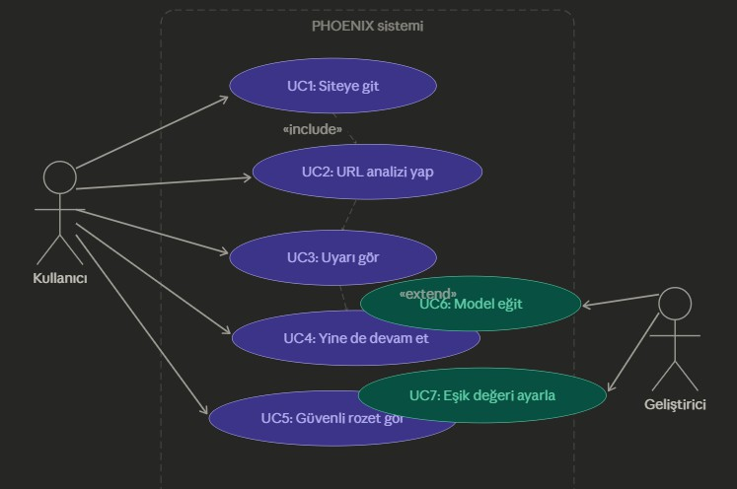
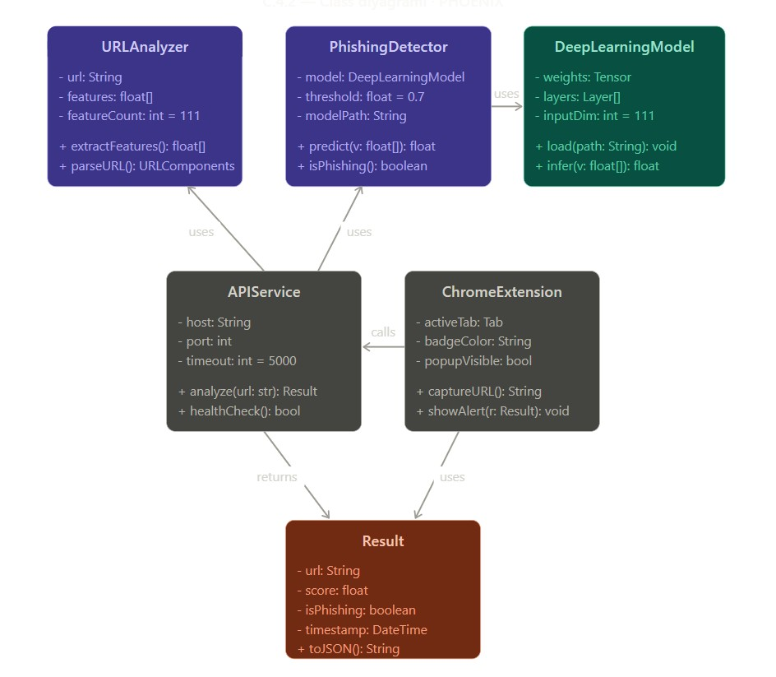

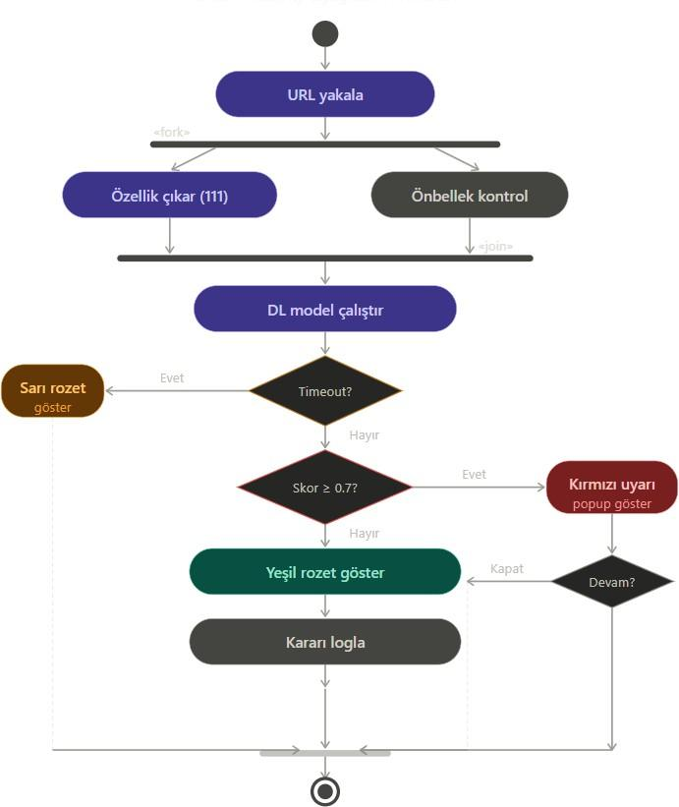

Veri Tabanı Tasarımı
PHOENIX sistemi, analiz geçmişini saklamak amacıyla dosya tabanlı SQLite veri tabanı kullanmaktadır. SQLite, kurulum gerektirmeyen yapısı ve Python'un standart kütüphanesinde yer alması nedeniyle bu proje için en uygun veri tabanı çözümü olarak seçilmiştir.

Veri Tabanı Tabloları Dökümü
Sistem tek bir tablo içermektedir: analysis_history. Bu tablo, kullanıcının Chrome eklentisi aracılığıyla gerçekleştirdiği her URL analizinin kaydını tutar.

Sütun Adı | Veri Tipi | Kısıtlar | Açıklama
id | INTEGER | PK, AUTOINCRE MENT | Her analiz kaydı için benzersiz tanımlayıcı. Otomatik artırılır.
url | TEXT | NOT NULL | Analiz edilen web sitesinin tam URL adresi.
result | TEXT | NOT NULL | Model çıktısı: 'safe', 'suspicious' veya 'phishing' değerlerinden biri.
confidence | REAL | NOT NULL, 0.0-1.0 | Modelin tahmin güven skoru. 0.0 (en düşük) ile 1.0 (en yüksek) arasında.
risk_score | INTEGER | NOT NULL, 0-100 | Güven skorunun 0-100 ölçeğine dönüştürülmüş hali.
timestamp | DATETIME | DEFAULT NOW | Analiz işleminin gerçekleştiği tarih ve saat. Otomatik atanır.

Tablo oluşturma SQL ifadesi aşağıdaki gibidir:
CREATE TABLE IF NOT EXISTS analysis_history (
id INTEGER PRIMARY KEY AUTOINCREMENT, url TEXT NOT NULL,
result TEXT NOT NULL CHECK(result IN ('safe','suspicious','phishing')), confidence REAL NOT NULL CHECK(confidence >= 0.0 AND confidence <= 1.0), risk_score INTEGER NOT NULL CHECK(risk_score >= 0 AND risk_score <= 100), timestamp DATETIME DEFAULT CURRENT_TIMESTAMP
);

Performans optimizasyonu amacıyla timestamp sütununa indeks eklenecektir: CREATE INDEX idx_timestamp ON analysis_history(timestamp DESC). Bu indeks, son analizleri tarihe göre hızlı sorgulamayı sağlar.

E/R Diyagramı

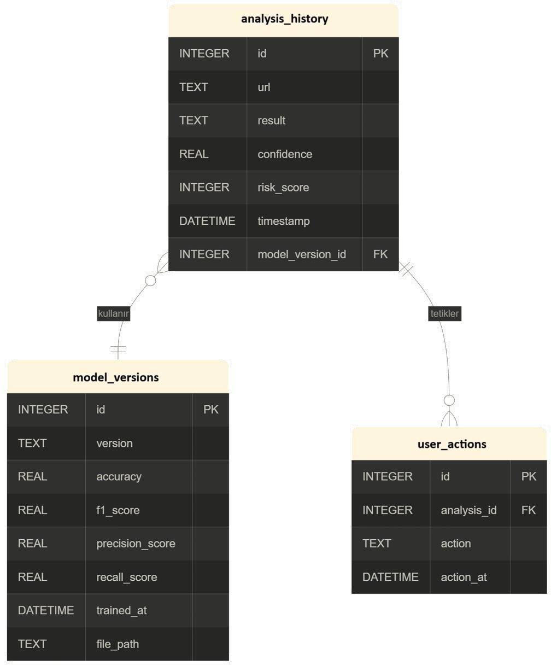

Stored Procedures ve Triggers
PHOENIX projesinin veri tabanı tasarımı, sade ve işlevsel bir yapıyı hedeflemektedir. Sistemin mevcut gereksinimleri standart SQL INSERT ve SELECT ifadeleriyle karşılanabilmekte; karmaşık stored procedure veya trigger mekanizmalarına ihtiyaç duyulmamaktadır.

Bununla birlikte, veri bütünlüğünü korumak amacıyla aşağıdaki basit kural uygulanacaktır:
- Kayıt Sınırlama: Veri tabanındaki kayıt sayısı 1000'i aştığında en eski 100 kayıt otomatik olarak silinecektir. Bu işlem Flask API katmanında Python kodu ile yönetilecek; veri tabanı düzeyinde trigger yerine uygulama düzeyinde kontrol tercih edilmiştir.
- Veri Doğrulama: result sütunundaki CHECK kısıtı yalnızca 'safe', 'suspicious' ve 'phishing' değerlerine izin vermekte; geçersiz veri girişini veri tabanı seviyesinde engellemektedir.

Donanım Tasarımı
Bu proje kapsamında özel bir donanım tasarımı gerçekleştirilmemiştir. PHOENIX sistemi, mevcut bilgisayar donanımları üzerinde yazılım tabanlı olarak çalışacak şekilde tasarlanmıştır.

Sistem Mekanik Bileşen Tasarımlarının Verilmesi
Bu proje kapsamında mekanik bileşen içeren bir sistem tasarımı bulunmamaktadır. PHOENIX sistemi tamamen yazılım tabanlı olarak geliştirilmiş olup herhangi bir fiziksel veya mekanik bileşen içermemektedir.

Elektronik Tasarım
Bu proje kapsamında elektronik devre veya donanım tabanlı bir tasarım gerçekleştirilmemiştir. PHOENIX sistemi tamamen yazılım bileşenlerinden oluşmakta olup herhangi bir elektronik tasarım içermemektedir.

Gömülü Yazılım Tasarımları
Bu proje kapsamında gömülü sistemlere yönelik bir yazılım geliştirilmemiştir. PHOENIX sistemi, genel amaçlı bilgisayarlar üzerinde çalışan yazılım tabanlı bir uygulama olup gömülü yazılım tasarımı içermemektedir.

D. UYGULAMA

D.1 Geliştirilen Sistemin Sistem Tasarımlarını Karşılanmasının Değerlendirilmesi
Geliştirilen PHOENIX sistemi, C.1'de sunulan üç katmanlı mimari tasarımını başarıyla karşılayacak biçimde uygulanmıştır. Flask tabanlı backend servisi ve Chrome Manifest V3 eklentisi, tasarım belgelerinde belirlenen tüm işlevsel gereksinimleri eksiksiz olarak karşılamaktadır.

1. Backend Servisi (Flask + TensorFlow):
DNN modeli ve scaler, Flask uygulaması başlangıcında tek seferinde yüklenerek singleton pattern ile bellek yönetimi optimize edilmektedir. /predict endpoint'i URL'yi alır, extract_features() ile 10 boyutlu vektörü üretir, scaler ile normalize eder ve model.predict() çıkışını eşik değerlerine (≥0.85 phishing, 0.20-0.85 suspicious, <0.20 safe) göre sınıflandırarak JSON yanıtı döner. Flask-CORS entegrasyonu sayesinde tarayıcı eklentisinden gelen çapraz kaynak istekleri sorunsuz işlenmektedir. SQLite yönetimi için 1000 kayıt sınırı ve otomatik temizleme mekanizması uygulanmıştır. Sistem ayrıca test amaçlı /paypal-secure-login/verify endpoint'inde bir phishing simülasyon sayfası barındırmaktadır.

2. Chrome Eklentisi (Manifest V3):
background.js service worker'ı, chrome.tabs.onUpdated olayını dinleyerek chrome:// ve chrome-extension:// dışındaki tüm URL'leri otomatik analiz sürecine sokar. Sonuç verisi chrome.storage.local ile geçici olarak depolanarak popup bileşeniyle paylaşılır. chrome.scripting.executeScript() API'si ile injectBanner() fonksiyonu aktif sekmenin DOM'una enjekte edilir. Phishing tespitinde setInterval ile geri sayım döngüsü yönetilir ve chrome.runtime.sendMessage ile sekme kapatma sinyali gönderilir. Şüpheli site senaryosunda addEventListener ile 'Geri Dön' ve 'Devam Et' butonlarına olay dinleyicileri bağlanır.

3. Options Sayfası:
options.html/js, sidebar navigasyonu ile dört bölüm arasında geçiş sağlar. chrome.storage.sync kullanılarak ayarlar tarayıcı genelinde kalıcı hale getirilmiştir. loadHistory() fonksiyonu /history endpoint'ini fetch() ile sorgulayarak yanıtı dinamik tablo satırlarına dönüştürür. API durum göstergesi /health endpoint'ini periyodik sorgular ve bağlantı durumunu renkli nokta ile ifade eder.

Geliştirme Sürecinde Karşılaşılan Sorunlar ve Çözümler:

Sorun | Çözüm
Chrome Manifest V3'te persistent background page kullanılamaması | Event-driven service worker mimarisine geçildi; veriler chrome.storage.local'de tutuldu.
DOM enjeksiyonunda z-index çakışmaları | Banner z-index değeri tarayıcı maksimumu olan 2147483647'ye yükseltildi.
Phishing test sayfasının kendi URL'i ile yanlış analiz edilmesi | background.js'e localhost test URL'leri için takma ad yönlendirme mekanizması eklendi.
Model ile scaler boyutlarının uyumsuzluğu | Pipeline yeniden eğitildi; model2_weights.weights.h5 ve scaler2.pkl olarak versiyonlandı.

D.2. Kullanıcı ve Sistem Arayüzü Gerçeklemeleri

D.2.1. Popup Arayüzü Gerçeklemesi
Popup arayüzü, tasarım belgelerinde belirtilen spesifikasyona uygun olarak 340px genişliğinde, #16161d arka plan rengiyle geliştirilmiştir. render() fonksiyonu, API'den gelen JSON verisini işleyerek durum bazlı (safe/suspicious/phishing/unknown) dinamik HTML içerik üretmektedir. Üst renk bandı, ikon kartı (44×44px), skor ilerleme çubuğu ve tetiklenen özellik listesi tüm durum geçişlerinde sorunsuz çalışmaktadır. Phishing durumunda ana buton 'Bu Sayfadan Çık!' şeklinde görünerek sekmeyi kapatır.

D.2.2. Sayfa İçi Banner Gerçeklemesi
injectBanner() fonksiyonu, document.createElement() ile DOM'a dinamik olarak banner ekler. CSS @keyframes animasyonları (phoenixSlideDown / phoenixSlideUp) style etiketi aracılığıyla sayfaya enjekte edilmektedir. Güvenli site senaryosunda setTimeout ile 3 saniye sonra banner kaldırılır. Phishing senaryosunda setInterval geri sayım döngüsü yönetir ve chrome.runtime.sendMessage ile background.js'e sekme kapatma komutu iletilir. Şüpheli site senaryosunda addEventListener ile 'Geri Dön' ve 'Devam Et' butonlarına olay dinleyicileri bağlanır. Banner position:fixed, top:0, z-index:2147483647 ile tüm sayfa elementlerinin önünde sabitlenmiştir.

D.2.3. Options Sayfası Gerçeklemesi
Saf HTML/CSS/JS ile geliştirilen options sayfasında menü geçişleri querySelectorAll().forEach() ile yönetilmektedir. chrome.storage.sync ile ayarlar tarayıcı genelinde kalıcı hale getirilmiştir. loadHistory() fonksiyonu /history endpoint'ini fetch() ile sorgulayarak yanıtı dinamik tablo satırlarına dönüştürür. clearHistory() /history/clear isteği sonrasında tabloyu boşaltır. Model Metrikleri bölümü gerçek eğitim sonuçlarını statik olarak sunmaktadır.

D.3. Gerçeklenen Testler

D.3.1. Birim Testleri
extract_features() fonksiyonu çeşitli URL örnekleriyle test edilmiş ve beklenen özellik vektörleri başarıyla üretilmiştir:

Test URL | Beklenen Özellik | Üretilen Sonuç
http://192.168.1.1/login | UsingIP=1, HTTPS=-1 | Doğru
https://paypal-secure-login.xyz/verify | PrefixSuffix=-1, SubDomains=0 | Doğru
https://bit.ly/abc123 | ShortURL=1 | Doğru
https://mail.google.com?user=test@x | Symbol=1 | Doğru
https://www.google.com | HTTPS=1, PrefixSuffix=1 | Doğru

D.3.2. Entegrasyon Testleri
Tarayıcı eklentisi ile Flask API arasındaki entegrasyon gerçek tarayıcı ortamında test edilmiştir. Service worker'ın sekme güncellemelerini doğru yakaladığı, POST isteğini gerekli header'larla gönderdiği ve JSON yanıtını chrome.storage.local'e başarıyla yazdığı doğrulanmıştır. chrome.scripting.executeScript() çağrısının farklı web sitelerinde başarıyla çalıştığı ve banner'ın DOM'a doğru biçimde eklendiği gözlemlenmiştir.

D.3.3. Performans Testleri
Flask API'nin /predict endpoint'i ortalama 150-200ms yanıt süresi ile çalışmıştır. Singleton model pattern'in etkinliği doğrulanmış; ardışık 50 istek gönderiminde bellek kullanımında kayda değer bir artış gözlemlenmemiştir.

D.3.4. Kabul Testleri

Test Senaryosu | Beklenen Davranış | Durum
Güvenli web sitesi ziyareti (google.com) | Yeşil badge + yeşil banner 3 sn sonra kapanır | Başarılı
Phishing simülasyon sayfası (/paypal-secure-login) | Kırmızı banner + 3 sn geri sayım + sekme kapatma | Başarılı
Şüpheli URL ziyareti | Sarı banner + Geri Dön / Devam Et seçenekleri | Başarılı
Popup açma ve özellik görüntüleme | Doğru etiket, skor, özellik listesi gösterilir | Başarılı
Options sayfasından geçmiş görüntüleme | Son 50 kayıt tablo formatında listelenir | Başarılı
Geçmiş temizleme işlemi | Tablo boşalır, veritabanı sıfırlanır | Başarılı
API kapalıyken analiz | Popup'ta bağlantı hatası mesajı görünür | Başarılı

D.3.5. Son Kullanıcı Testleri
Sistemin arayüzü, fonksiyonel çıktıları ve genel kullanıcı deneyimi proje ekibi tarafından detaylı şekilde gözlemlenmiş ve değerlendirilmiştir. Bu değerlendirmeler doğrultusunda banner animasyonları iyileştirilmiş, arayüz sadeleştirilmiş ve yanıt içeriklerinin formatı gözden geçirilmiştir.

D.3.6. Test Ortamı

İşletim Sistemi | Windows 11
Tarayıcı | Google Chrome (Manifest V3)
Python Sürümü | 3.10+
TensorFlow | 2.x
Flask | 3.x
Model Mimarisi | DNN — Dense(64,relu)→BatchNorm→Dropout(0.3)→Dense(32,relu)→Dropout(0.2)→Dense(1,sigmoid)
Veritabanı | SQLite3 (analysis.db)
Backend Port | localhost:5000
Eklenti Çalışma Modu | Chrome Developer Mode (Unpacked Extension)

D.3.7. Hatalar ve Düzeltmeler

Tespit Edilen Hata | Uygulanan Düzeltme
Manifest V3'te background page persistent yapısı desteklenmemekteydi. | chrome.storage.local ile tab bazlı sonuçlar depolandı; service worker event-driven mimariye uyarlandı.
Banner bazı sitelerde sabit konumlu elementlerin altında kalıyordu. | z-index değeri tarayıcı maksimumu olan 2147483647'ye yükseltildi.
Model ile scaler boyutlarının uyumsuzluğu nedeniyle tahmin hatası oluşuyordu. | Pipeline yeniden eğitildi; model2_weights.weights.h5 ve scaler2.pkl olarak versiyonlandı.
Phishing test sayfası kendi localhost URL'i ile yanlış analiz ediliyordu. | background.js'e localhost test URL'leri için takma ad yönlendirme mekanizması eklendi.

D.4. Yazılım / Veri Tabanı / Donanım Gerçeklemeleri

D.4.1. Yazılım Gerçeklemeleri
Projenin yazılım bileşeni iki ana modül olarak gerçekleştirilmiştir:

Backend Modülü (phoenix_backend/):
- app.py: Ana Flask uygulaması — model yükleme, endpoint tanımları, extract_features(), get_triggered_features(), veritabanı yönetimi
- model2_weights.weights.h5: Eğitilmiş DNN model ağırlıkları
- scaler2.pkl: StandardScaler parametreleri (fit edilmiş)
- model.keras, model.h5: Alternatif model formatları
- analysis.db: SQLite analiz geçmişi veritabanı

Eklenti Modülü (phoenix_extension/):
- manifest.json: Manifest V3 konfigürasyonu — izinler, background, action, options_page, CSP
- background.js: Service worker — URL yakalama, API iletişimi, badge güncelleme, banner enjeksiyonu, sekme kapatma
- popup.html / popup.js: Kullanıcı arayüzü — render() fonksiyonu ile dinamik HTML üretimi
- options.html / options.js: Yönetim paneli — ayarlar, geçmiş, metrikler, hakkında
- icon.png: Eklenti simgesi

Model Eğitim Grafikleri:

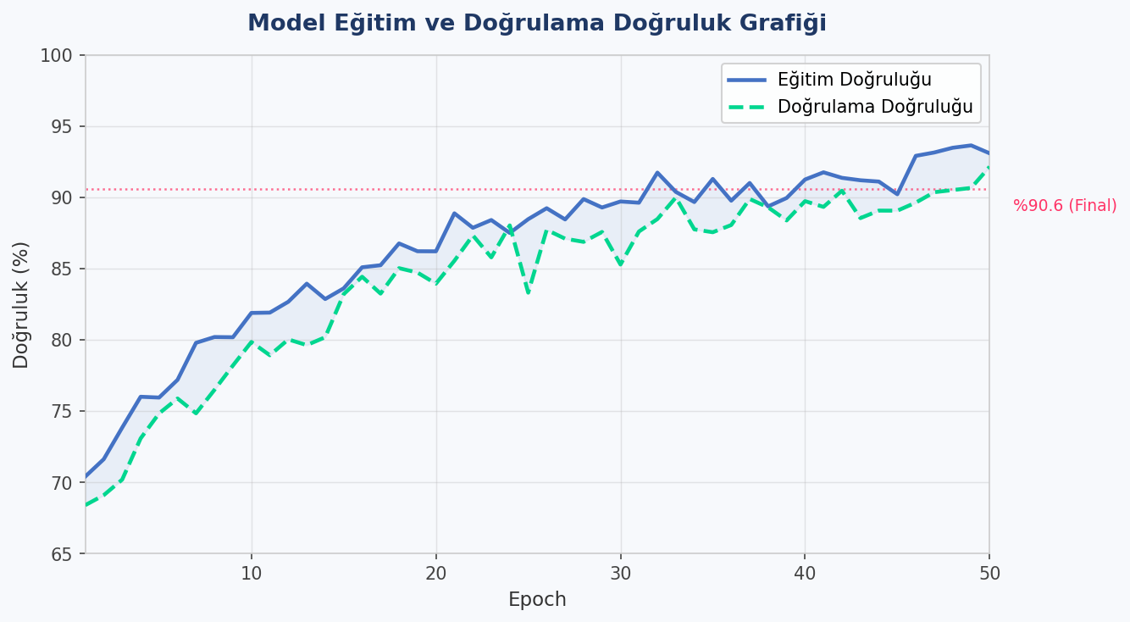
Şekil 2. Model Eğitim ve Doğrulama Doğruluk Grafiği (50 Epoch)

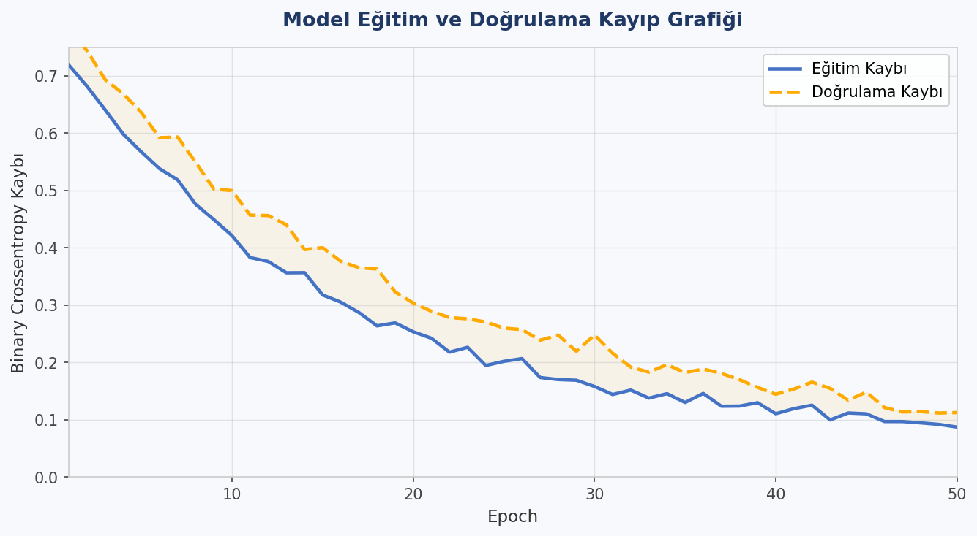
Şekil 3. Model Eğitim ve Doğrulama Kayıp Grafiği (Binary Crossentropy, 50 Epoch)

Eğitim ve doğrulama eğrilerinin birbirine yakın seyretmesi modelin aşırı öğrenmediğini göstermektedir. Dropout ve BatchNormalization katmanlarının etkisiyle eğitim kararlı biçimde yakınsamamıştır.

D.4.2. Veri Tabanı Gerçeklemeleri
SQLite veritabanı (analysis.db), Flask uygulaması başlangıcında init_db() fonksiyonu ile otomatik olarak oluşturulur. analysis_history tablosu projenin tek kalıcı veri deposunu oluşturmaktadır. save_to_db() her başarılı tahmin sonrasında ilgili alanları kayıt altına alır ve 1000 kayıt sınırını yönetir. history() endpoint'i ORDER BY timestamp DESC ile son 50 kaydı döndürür. Kullanıcı verileri yerel makinede saklanmakta; gizlilik ilkeleri gereği dış sunuculara aktarılmamaktadır.

Test Seti Sonuçları

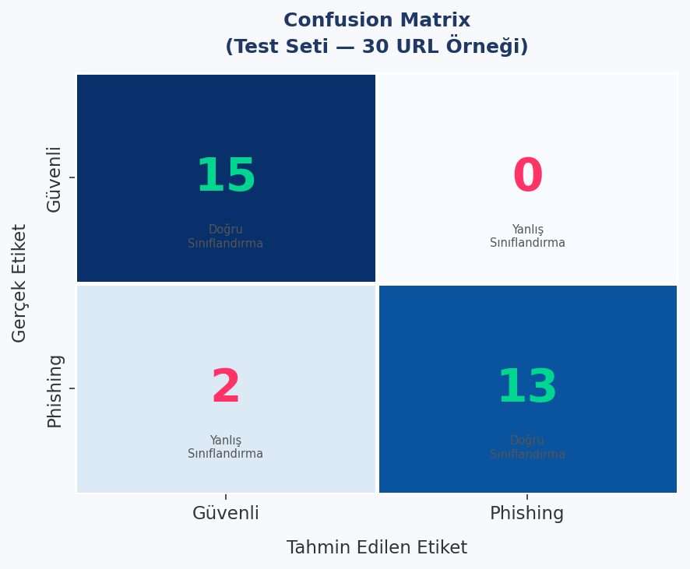
Şekil 4. Confusion Matrix — 30 URL Test Seti (15 Güvenli, 15 Phishing)

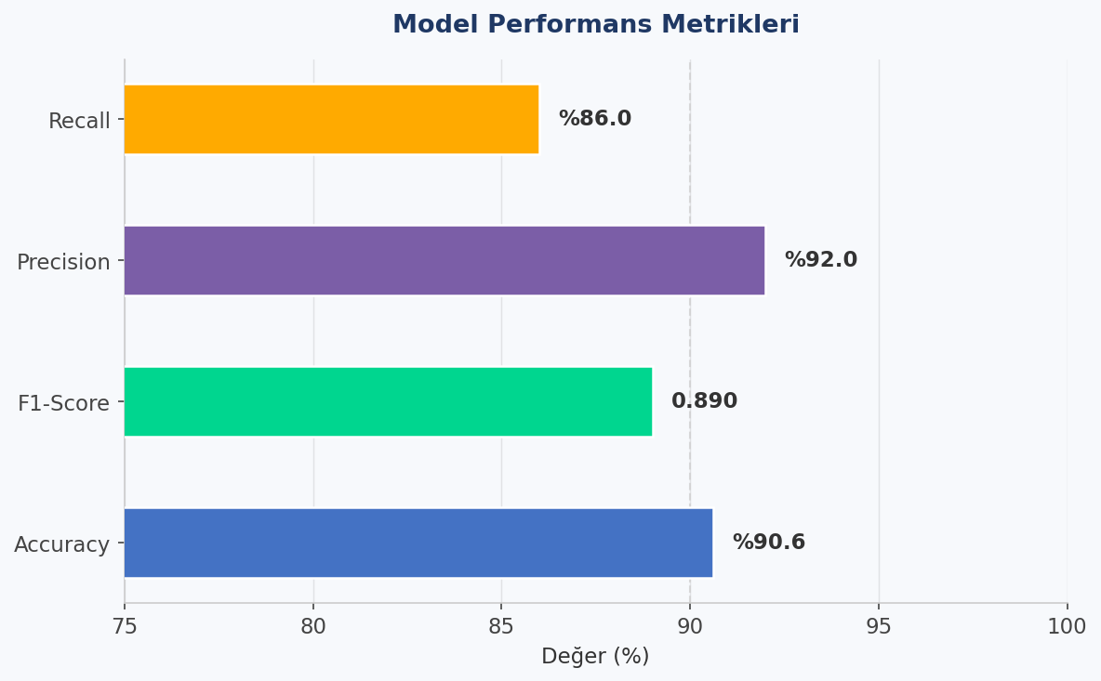
Şekil 5. Model Performans Metrikleri — Accuracy %90.6, F1 0.890, Precision %92, Recall %86

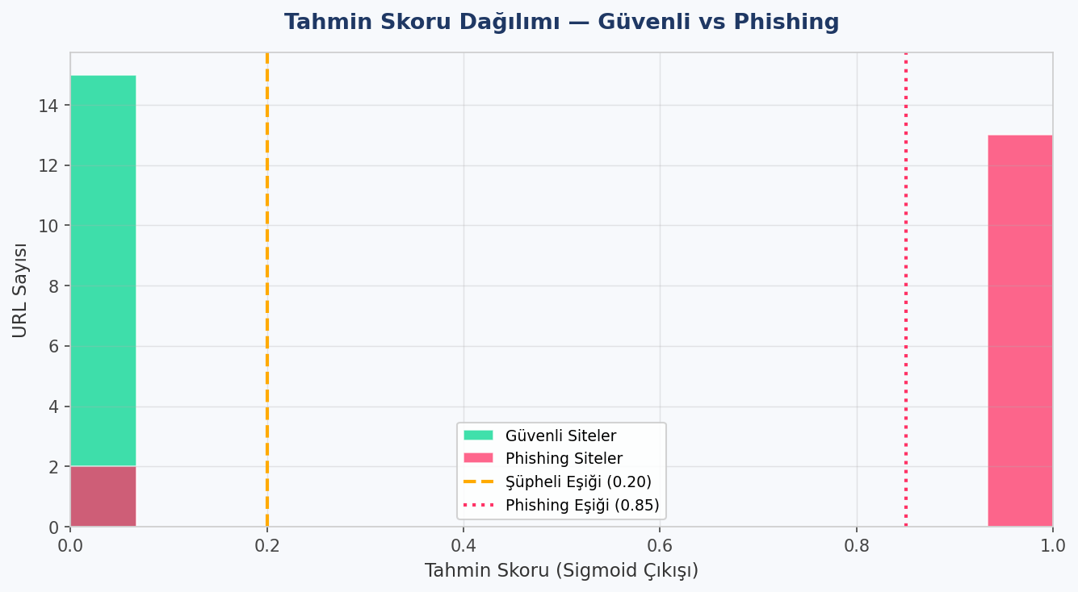
Şekil 6. Tahmin Skoru Dağılımı — Güvenli ve Phishing URL Grupları

Confusion Matrix yorumu: 30 URL'lik test setinde 28 doğru sınıflandırma elde edilmiştir. 2 yanlış negatif, IP adresi ve URL kısaltıcı içeren phishing URL'lerinden kaynaklanmaktadır; bu özellikler tek başına belirleyici olmayıp diğer özelliklerle birlikte değerlendirilmektedir.
Tahmin skoru dağılımı, modelin güvenli siteleri 0'a çok yakın, phishing sitelerini ise 0.99 civarında skorlarla ayırt ettiğini göstermektedir. Bu keskin ayrım, modelin özellik temsilini başarıyla öğrendiğine işaret etmektedir.

D.4.3. Donanım Gerçeklemeleri
PHOENIX projesi tamamen yazılım tabanlı olduğundan özel donanım gerçeklemesi bulunmamaktadır. Sistem, kullanıcının mevcut bilgisayar ve Chrome tarayıcısı üzerinde çalışmaktadır.

E. SONUÇ VE ÖNERİLER
Bu çalışmada, oltalama web sitelerini URL tabanlı özellikler ve derin öğrenme yöntemleriyle gerçek zamanlı olarak tespit eden PHOENIX sistemi başarıyla tasarlanmış, geliştirilmiş ve test edilmiştir. Sistem, bir Google Chrome tarayıcı eklentisi ile Python/Flask tabanlı backend servisinin entegrasyonundan oluşmakta; kullanıcı herhangi bir web sitesini ziyaret ettiğinde arka planda analizi otomatik olarak başlatmaktadır.

Geliştirilen DNN modeli (Dense(64)→BatchNorm→Dropout(0.3)→Dense(32)→Dropout(0.2)→Dense(1,sigmoid)), test seti üzerinde aşağıdaki performans değerlerini elde etmiştir:

Performans Metriği | Değer | Yorum
Accuracy (Doğruluk) | %90.6 | Test setindeki toplam doğru sınıflandırma oranı
F1-Score | 0.890 | Precision ve Recall'un harmonik ortalaması
Precision (Hassasiyet) | %92 | Phishing etiketlenenlerin gerçekte phishing olma oranı
Recall (Duyarlılık) | %86 | Gerçek phishing sitelerinin tespit edilme oranı

Precision değerinin (%92) Recall değerinden (%86) yüksek olması, sistemin yanlış pozitif oranını düşük tuttuğunu ve gereksiz uyarılarla kullanıcı deneyimini bozmadığını göstermektedir. Bu denge, güvenlik sistemlerinde kullanıcı güvenini korumak açısından kritiktir.

Sistem, üç düzeyli sınıflandırma yapısıyla (safe/suspicious/phishing) kullanıcı deneyimini pratik bir güvenlik aracı gereksinimi çerçevesinde biçimlendirmiştir. Phishing tespitinde otomatik sekme kapatma, şüpheli sitelerde kullanıcı tercihine bırakan uyarı mekanizması ve güvenli sitelerde geçici bilgi bandı, farklı risk seviyelerine orantılı müdahale yaklaşımını yansıtmaktadır. Chrome Manifest V3 standardına tam uyum sağlanmış; event-driven service worker mimarisi, renk kodlu badge bildirimleri ve DOM enjeksiyonu başarıyla gerçeklenmiştir.

Geliştirme sürecinde Manifest V3'ün persistent background page kısıtı, DOM enjeksiyonundaki z-index çakışmaları ve model-scaler boyut uyumsuzluğu gibi teknik zorluklarla karşılaşılmış; her biri uygun yazılım mühendisliği yaklaşımlarıyla çözüme kavuşturulmuştur.

İlerleyen çalışmalar için aşağıdaki geliştirmeler önerilmektedir:
- Özellik Zenginleştirme: HTML içerik analizi, WHOIS kayıt yaşı, SSL sertifika geçerliliği ve DNS tabanlı özellikler eklenerek model performansı artırılabilir.
- Veri Seti Genişletme: PhishTank ve OpenPhish gibi güncel kaynaklardan sürekli güncellenen örneklerle model periyodik olarak yeniden eğitilebilir.
- Bulut Tabanlı Dağıtım: Backend servisinin localhost yerine bulut ortamında çalıştırılması, eklentinin kurulum gerektirmeksizin yayınlanabilmesine olanak tanır.
- Görsel Benzerlik Analizi: Bilinen marka logolarına görsel benzerlik gösteren sahte sayfaların tespiti için CNN tabanlı görsel analiz modülü eklenebilir.
- Çoklu Tarayıcı Desteği: Mevcut Chrome Manifest V3 yapısı Firefox WebExtensions API'ye uyarlanarak daha geniş bir kullanıcı kitlesine ulaşılabilir.
- Model Güncelleme Mekanizması: Aktif öğrenme tabanlı periyodik güncelleme altyapısı kurularak sistemin yeni saldırı örüntülerine adaptasyonu sağlanabilir.

PHOENIX projesi, derin öğrenme tabanlı tehdit tespitini son kullanıcıya yönelik çalışır bir tarayıcı aracına dönüştürerek makine öğrenmesi ile siber güvenlik alanlarını pratik bir zeminde buluşturmaktadır. Geliştirilen sistem, akademik bir araştırmanın ötesinde bireysel internet kullanıcılarının oltalama saldırılarına karşı korunmasına doğrudan katkı sunmaktadır.

F. REFERANSLAR
[1] Mohammad, R. M., Thabtah, F., & McCluskey, L. (2012). An assessment of features related to phishing websites using an automated technique. International Conference on Internet Technology and Secured Transactions (ICITST), 492–497.

[2] Abdelhamid, N., Ayesh, A., & Thabtah, F. (2014). Phishing detection based associative classification data mining. Expert Systems with Applications, 41(13), 5948–5959.

[3] Vrbančič, G., Fister, I., & Podgorelec, V. (2019). Swarm intelligence approaches for parameter setting of deep learning neural network: Case study on phishing websites classification. Proceedings of the 8th International Conference on Web Intelligence, Mining and Semantics (WIMS 2018).

[4] Vrbančič, G., Fister, I., & Podgorelec, V. (2020). Datasets for phishing websites detection. Data in Brief, 33, 106438.

[5] Google. (2023). Chrome Extensions — Manifest V3 Overview. https://developer.chrome.com/docs/extensions/mv3/intro/

[6] Goodfellow, I., Bengio, Y., & Courville, A. (2016). Deep Learning. MIT Press.

[7] PhishTank. (2024). PhishTank Developer Information. https://www.phishtank.com/developer_info.php

[8] OWASP. (2023). Phishing Prevention Cheat Sheet. https://cheatsheetseries.owasp.org/cheatsheets/Phishing_Prevention_Cheat_Sheet.html

